RANCANGAN AKTUALISASI
PELATIHAN DASAR CALON PEGAWAI NEGERI SIPIL
GELOMBANG III ANGKATAN 15 TAHUN 2025

Penyusunan Draf Pedoman Tata Kelola Penggunaan Studio Podcast di Lingkungan Stasiun Siaran Luar Negeri (SLN) LPP RRI Tahun 2025

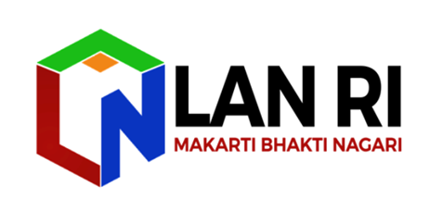 | 

Disusun oleh :

Nama : Fauzan Fattah Hermawan, S.Pd.
NIP : 199908102025041005
Jabatan : Teknisi Siaran Ahli Pertama
Satuan Kerja : Stasiun Siaran Luar Negeri LPP RRI

PUSAT PENGEMBANGAN KOMPETENSI PENYIARAN RADIO
LEMBAGA PENYIARAN PUBLIK RADIO REPUBLIK INDONESIA
2025

LEMBAR PERSETUJUAN RANCANGAN AKTUALISASI

JUDUL | : | Penyusunan Draf Pedoman Tata Kelola Penggunaan Studio Podcast di Lingkungan Stasiun Siaran Luar Negeri (SLN) LPP RRI Tahun 2025
DISUSUN OLEH | : | Fauzan Fattah Hermawan
JABATAN | : | Teknisi Siaran Ahli Pertama
GOLONGAN | : | III/a
SATUAN KERJA | : | Stasiun Siaran Luar Negeri LPP RRI

Jakarta, November 2025

Telah disetujui sebagai bahan Seminar/Evaluasi Rancangan Aktualisasi.

Mengetahui,  COACH  Femilia Pertiwi, M.Si.  NIP. 199205292022032004 | Menyetujui,  MENTOR  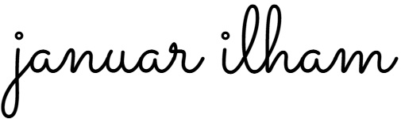  Januar Ilham, S.Kom., M.Kom.  NIP. 198301022022211000

BERITA ACARA
SEMINAR RANCANGAN AKTUALISASI

Pada Hari : Senin
Tanggal : 10 November 2025
Pukul : 13.00 – 13.45 WIB
Penyelenggara Pelatihan : Pusbangkom LPP RRI
Metode Seminar : Daring

Telah Diseminarkan Rancangan Aktualisasi Pelatihan Dasar CPNS Gelombang III Angkatan 15 Tahun 2025.
JUDUL | : | Penyusunan Draf Pedoman Tata Kelola Penggunaan Studio Podcast di Lingkungan Stasiun Siaran Luar Negeri (SLN) LPP RRI Tahun 2025
DISUSUN OLEH | : | Fauzan Fattah Hermawan
JABATAN | : | Teknisi Siaran Ahli Pertama
GOLONGAN | : | III/a
SATUAN KERJA | : | Stasiun Siaran Luar Negeri LPP RRI

Dan telah mendapat pengujian/masukan/saran dari Penguji, Mentor dan Coach.

COACH  Femilia Pertiwi, M.Si.  NIP. 199205292022032004 | PESERTA  Fauzan Fattah Hermawan, S.Pd.  NIP. 199908102025041005
PENGUJI  Ahsanul Mar’ah, S.Kep, Ners, MH  NIP. ................ | MENTOR  Januar Ilham, S.Kom., M.Kom.  NIP. 198301022022211000

KATA PENGANTAR

Puji syukur penulis panjatkan ke hadirat Allah SWT atas segala rahmat, taufik, dan karunia-Nya, sehingga penulis dapat menyusun Rancangan Aktualisasi Pelatihan Dasar (Latsar) CPNS LPP RRI Gelombang III Angkatan 15 dengan judul “Penyusunan Rancangan Pedoman Tata Kelola Penggunaan Studio Podcast di Lingkungan Stasiun Siaran Luar Negeri (SLN) LPP RRI Tahun 2025.”
Rancangan aktualisasi ini disusun sebagai salah satu persyaratan dan kewajiban dalam Pelatihan Dasar CPNS, serta sebagai wujud komitmen penulis dalam menginternalisasikan nilai-nilai dasar ASN BerAKHLAK dan mendukung terwujudnya Smart Governance melalui pengembangan perubahan di bidang manajemen ASN dan Smart ASN. Melalui rancangan ini, diharapkan lahir langkah kecil yang berdampak dalam upaya memperkuat tata kelola dan efisiensi kerja di lingkungan Stasiun Siaran Luar Negeri LPP RRI.
Ucapan terima kasih yang sebesar-besarnya penulis sampaikan kepada:
- Bapak Widhie Kurniawan, S.H., selaku Kepala Stasiun Siaran Luar Negeri LPP RRI, atas arahan, dukungan, dan kesempatan yang diberikan dalam pelaksanaan rancangan ini.
- Bapak Januar Ilham, S.Kom., M.Kom., selaku Mentor Latsar, atas bimbingan, masukan, dan motivasi yang sangat berharga.
- Ibu Femilia Pertiwi, M.Si., selaku Coach dari Pusbangkom LPP RRI, atas pendampingan, pengarahan, serta dukungan selama proses pembelajaran dan penyusunan rancangan.
- Saudara Erdiansyah Fartawijaya dari LPP RRI Jakarta, selaku Admin Kelompok 4, atas bantuan teknis dan koordinasi selama kegiatan Latsar berlangsung.
- Seluruh panitia dan pengajar Latsar CPNS LPP RRI Gelombang III Tahun 2025, atas dedikasi, ilmu, serta pengalaman yang dibagikan selama proses pelatihan.
- Rekan-rekan peserta Latsar CPNS LPP RRI Gelombang III, khususnya Kelompok 4 Angkatan 15, atas kebersamaan, dukungan, dan semangat kolaborasi yang menginspirasi.
- Bapak, Ibu, dan rekan-rekan kerja Tim Teknologi dan Media Baru (TMB) Stasiun Siaran Luar Negeri LPP RRI, atas bantuan dan ilmu teknis yang sangat membantu dalam penyusunan rancangan ini.
- Seluruh teman-teman CPNS Stasiun Siaran Luar Negeri LPP RRI, atas dukungan dan kerja sama yang baik selama proses pelatihan dan penulisan berlangsung.
- Dan yang teristimewa, kepada kedua orang tua dan adik tercinta, atas doa, kasih sayang, serta restu yang menjadi sumber kekuatan dan semangat penulis dalam setiap langkah.
Penulis menyadari bahwa rancangan ini masih memiliki keterbatasan dan memerlukan penyempurnaan di masa mendatang. Oleh karena itu, kritik dan saran yang membangun sangat penulis harapkan demi perbaikan dan pengembangan karya ini ke depan.
Akhir kata, semoga rancangan aktualisasi ini dapat memberikan manfaat bagi penulis, instansi, serta menjadi kontribusi nyata dalam meningkatkan tata kelola dan profesionalisme ASN di lingkungan LPP RRI.

Jakarta, 4 November 2025
Peserta

Fauzan Fattah Hermawan, S.Pd.
NIP. 199908102025041005

DAFTAR ISI

LEMBAR PERSETUJUAN RANCANGAN AKTUALISASI i
BERITA ACARA SEMINAR RANCANGAN AKTUALISASI ii
KATA PENGANTAR iii
DAFTAR TABEL vi
DAFTAR GAMBAR vii
BAB I. PENDAHULUAN 1
A. Latar Belakang 1
B. Tujuan 3
C. Ruang Lingkup 4
BAB II. PROFIL SATUAN KERJA DAN PESERTA 6
A. Profil Satuan Kerja 6
1. Lembaga Penyiaran Publik Radio Republik Indonesia (LPP RRI) 6
2. Stasiun Siaran Luar Negeri (SLN) LPP RRI 6
3. Struktur Organisasi LPP RRI dan SLN LPP RRI 7
4. Visi, Misi, dan Tugas Pokok LPP RRI 8
B. Profil Peserta 10
1. Biodata Peserta 10
BAB III. RANCANGAN AKTUALISASI 12
A. Identifikasi dan Deskripsi Isu 12
1. Isu ke-1: Belum Adanya Pedoman Tata Kelola Penggunaan Studio Podcast yang Terdokumentasi Secara Tertulis Maupun Digital. 12
2. Isu ke-2: Belum Adanya Konsistensi Kualitas Rekaman Paket Siaran 9 Bahasa Antaroperator di SLN LPP RRI. 17
3. Isu ke-3: Keterbatasan Fasilitas Penyimpanan Data Digital Lembaga. 21
B. Penetapan Core Issue 25
C. Analisis Core Issue 28
D. Gagasan Kreatif Penyelesaian Core Issue 29
E. Matrik Rancangan Aktualisasi 31
F. Matriks Rekapitulasi Rencana Habituasi Nilai-Nilai Dasar ASN (BerAKHLAK) 45
BAB IV RENCANA JADWAL KEGIATAN AKTUALISASI 46
DAFTAR PUSTAKA 49
DAFTAR MODUL LATSAR CPNS RUJUKAN NON-CITED 50

DAFTAR TABEL

Tabel 1 Gambaran kondisi Studio Podcast SLN LPP RRI 13
Tabel 2 Contoh hasil rekaman paket siaran bahasa asing dari berbagai operator 18
Tabel 3 Contoh penggunaan media pribadi untuk penyimpanan bukti dukung SKP 23
Tabel 4 Kriteria Urgency (Kedesakan) 25
Tabel 5 Kriteria Seriousness (Keseriusan) 26
Tabel 6 Kriteria Growth (Potensi Perkembangan) 26
Tabel 7 Rekapitulasi Analisis USG 27
Tabel 8 Matriks Rancangan Aktualisasi 31
Tabel 9 Matriks Rekap Rencana Habituasi NND ASN 45
Tabel 10 Rencana Jadwal Kegiatan Aktualisasi Selama Masa Habituasi 46

DAFTAR GAMBAR

Gambar 2.1. Struktur Organisasi LPP RRI 7
Gambar 2.2. Struktur Organisasi SLN LPP RRI 8
Gambar 2.3. Foto Peserta 10

Gambar 3.1. Diagram fishbone/Kaoru Ishikawa’s root cause analysis 28

BAB I.
PENDAHULUAN

A. Latar Belakang
Pelatihan dasar (Latsar) Calon Pegawai Negeri Sipil (CPNS) menjadi tahapan penting dalam mengaktualisasikan kompetensi pegawai negeri sipil sebagai pelaksana kebijakan publik yang mengamalkan nilai-nilai dasar BerAKHLAK. Pelatihan tersebut diharapkan mampu mendorong calon pegawai untuk menerapkan sikap, pengetahuan, dan keterampilan yang sejalan dengan amanah bela negara, prinsip BerAKHLAK, dan memacu penyelenggaraan Smart Governance institusi dalam memberikan solusi peningkatan layanan siaran yang berkualitas, independen, dan mendunia di lembaga penyiaran publik, seperti Lembaga Penyiaran Publik Radio Republik Indonesia (selanjutnya disebut LPP RRI).
Sebagaimana diatur dalam Peraturan Lembaga Administrasi Negara Republik Indonesia Nomor 1 Tahun 2021 tentang Pelatihan Dasar Calon Pegawai Negeri Sipil, Pelatihan Dasar CPNS adalah pendidikan dan pelatihan dalam Masa Prajabatan yang dilakukan secara terintegrasi untuk membangun integritas moral, kejujuran, semangat dan motivasi nasionalisme dan kebangsaan, karakter kepribadian yang unggul dan bertanggung jawab, dan memperkuat profesionalisme serta kompetensi bidang. Latsar dilaksanakan untuk membentuk PNS yang memiliki karakter profesional, berintegritas, serta mampu menginternalisasikan nilai-nilai dasar ASN dalam pelaksanaan tugas jabatannya. Melalui pembelajaran klasikal dan agenda habituasi, peserta Latsar dituntut untuk menemukan isu nyata di lingkungan kerja, menganalisis akar permasalahannya, serta merumuskan gagasan kreatif yang berorientasi pada perbaikan kinerja organisasi. Dengan demikian, Latsar dapat menjadi sarana bagi CPNS untuk merealisasikan nilai-nilai perubahan positif bagi transformasi lembaga terkait.
Stasiun Siaran Luar Negeri (SLN) merupakan bagian dari LPP RRI yang memiliki tugas strategis, yaitu untuk menyuarakan pencapaian dan arah kebijakan pembangunan nasional kepada audiens internasional, memperkuat citra Indonesia di kancah global, serta menjangkau masyarakat di luar negeri yang relevan dengan diplomasi budaya dan informasi lewat segala upaya dan media penyiaran yang dimiliki oleh LPP RRI. SLN bertugas dalam mewujudkan hal penting dalam salah satu misi LPP RRI yang berbunyi “Meningkatkan kualitas sumber daya manusia dan prasarana LPP RRI yang berbasis multiplatform untuk memudahkan akses bagi masyarakat mendapatkan layanan siaran RRI di wilayah NKRI dan mancanegara.” (PPID RRI, 2025) Sehingga dalam tugasnya melakukan second-track diplomacy kepada audiens internasional, SLN harus memerhatikan aspek teknis, operasional, dan tata kelola yang ajek agar siaran berjalan dengan baik, efisien, dan terkendali.
Dokumentasi dan alur kerja sudah seharusnya menjadi sebuah requirement dalam penyelenggaraan kerja, dalam membantu sebuah organisasi untuk meningkatkan kinerjanya dan menjadi dasar untuk pengembangan berkelanjutan (Cognoscenti Consulting Group, 2020), tak terkecuali di bidang media. Alur kerja yang tercatat baik secara tertulis konvensional maupun digital umumnya memuat aturan yang tetap di lanskap industri yang selalu berubah, sehingga dapat dijadikan pedoman dan standar yang wajib diikuti oleh seluruh individu yang terlibat di dalamnya. Saat ini LPP RRI secara umum sedang menghadapi masa-masa disrupsi dan konvergensi media (Purnamasari, 2025), dan SLN LPP RRI secara khusus sedang menyiapkan metode dan sarana kerja baru demi menciptakan hasil media kreatif yang bertaraf internasional.
Saat ini SLN juga menggunakan format podcast (siniar) secara langsung atau rekaman di sebuah studio multiguna yang disebut sebagai Studio Podcast. Salah satu mata acara SLN yang dilakukan dalam format podcast adalah VOI Talk (Voice of Indonesia, 2025). Studio Podcast dapat digunakan sebagai studio perekaman musik dan lagu di program bernama “The Session” yang mendatangkan artis-artis tanah air, dan juga perekaman audiovisual untuk konten-konten SLN (Voice of Indonesia, 2025). Kegiatan-kegiatan yang dapat dilakukan di Studio Podcast sangat bervariatif dan berfokus pada audiens luar negeri. Namun, Studio Podcast di SLN belum memiliki pedoman tata kelola penggunaan yang baku secara tertulis atau digital.
Dalam kenyataan operasional di SLN LPP RRI, ditemukan bahwa belum adanya pedoman tata kelola penggunaan Studio Podcast secara tertulis maupun digital menjadi salah satu isu utama. Hal ini berdampak antara lain pada:
- ketidakjelasan prosedur persiapan dan penyelesaian/pembersihan pascapenggunaan studio serta pengaturan teknis maupun logistik;
- tidak adanya panduan bagi operator yang bertugas dalam melakukan troubleshooting apabila terjadi galat atau ketidaksesuaian dalam operasi studio;
- potensi tumpang-tindih penggunaan studio atau konflik jadwal antar program produksi;
- minimnya arahan pelaporan dokumentasi penggunaan, pemeliharaan dan logistik-peralatan yang dapat menjadi acuan evaluasi operasional dan akuntabilitas;
- kesulitan dalam menetapkan standar kualitas produksi, pemeliharaan peralatan, serta pertanggungjawaban atas aset dan kegiatan produksi.
Sebagai ilustrasi, dokumen “Kamus Kinerja 2025” SLN LPP RRI (Kurniawan, 2024) mencantumkan indikator layanan yang mengutamakan kualitas terukur, seragamnya pelaksanaan, serta evaluasi kinerja program siaran. Teknisi siaran yang bertugas akan menghadapi tantangan dalam mencapai target-kinerja tersebut secara maksimal apabila tidak ada peraturan yang baku terkait dengan operasional Studio Podcast. Kondisi ini membuka ruang bagi perlunya pengembangan gagasan kreatif dalam bentuk penyusunan draf Standard Operating Procedure (SOP) pemanfaatan Studio Podcast yang sesuai dengan karakter layanan SLN untuk mendukung efisiensi, dokumentasi digital, serta akuntabilitas.
Dengan demikian, aktualisasi dari pelatihan dasar CPNS bagi teknisi siaran di SLN LPP RRI menjadi relevan untuk diarahkan pada penyelesaian isu ini: yaitu membangun pedoman tata kelola penggunaan studio podcast dan dapat diimplementasikan secara praktis dalam masa habituasi Latsar CPNS tahun 2025. Upaya ini tidak hanya akan meningkatkan efisiensi dan profesionalitas internal serta dapat dikembangkan untuk masa yang akan datang, tetapi juga secara langsung mendukung misi lembaga dalam menyelenggarakan layanan siaran internasional yang berkualitas dan terukur.

B. Tujuan
Penyusunan rancangan aktualisasi ini bertujuan untuk mendukung proses pembentukan karakter Aparatur Sipil Negara (ASN) yang profesional, berintegritas, dan berorientasi pelayanan publik melalui penerapan nilai-nilai dasar ASN BerAKHLAK dalam lingkungan kerja Stasiun Siaran Luar Negeri (SLN) LPP RRI. Melalui kegiatan aktualisasi ini, peserta pelatihan dasar CPNS diharapkan mampu mengaitkan antara pembelajaran synchronous dan asynchronous dengan kondisi nyata di satuan kerja dalam masa habituasi, sehingga nilai-nilai yang diperoleh tidak hanya dipahami secara konseptual tetapi juga diwujudkan dalam tindakan nyata yang memberikan manfaat langsung bagi organisasi. (Utomo, Basseng, & Purwana, 2017)
Adapun tujuan secara lebih spesifik dari penyusunan rancangan aktualisasi ini adalah sebagai berikut:
- Mengembangkan kemampuan berpikir kritis dan analitis dengan mengenali isu nyata di lingkungan kerja SLN LPP RRI, yaitu belum adanya panduan tata kelola penggunaan studio podcast.
- Melatih kreativitas dan inovasi dalam merancang kegiatan pemecahan masalah yang relevan dengan tugas dan fungsi jabatan sebagai Teknisi Siaran Ahli Pertama, melalui penyusunan draf Standard Operating Procedure (SOP) penggunaan studio podcast yang efektif dan akuntabel.
- Mengimplementasikan nilai-nilai dasar ASN BerAKHLAK (Berorientasi Pelayanan, Akuntabel, Kompeten, Harmonis, Loyal, Adaptif, dan Kolaboratif) dalam setiap tahapan dan kegiatan pelaksanaan kegiatan aktualisasi, baik dalam perencanaan, koordinasi, maupun pelaporan.
- Meningkatkan kualitas tata kelola dan layanan siaran digital di lingkungan SLN LPP RRI, sebagai bentuk kontribusi nyata ASN dalam mendukung transformasi LPP RRI menjadi lembaga yang berinsan Smart ASN untuk mewujudkan Smart Governance melalui prinsip Manajemen ASN yang ideal dan berdaya saing global.

C. Ruang Lingkup
Rancangan aktualisasi ini dilaksanakan di Stasiun Siaran Luar Negeri (SLN), yang merupakan satuan kerja di bawah Lembaga Penyiaran Publik Radio Republik Indonesia (LPP RRI) dengan mandat utama menyampaikan informasi, kebijakan, dan kebudayaan Indonesia kepada khalayak internasional melalui siaran radio dan digital.
Ruang lingkup kegiatan aktualisasi Latsar difokuskan pada upaya penguatan tata kelola operasional siaran, khususnya dalam penggunaan Studio Podcast sebagai salah satu sarana produksi konten digital dalam rangka modernisasi bentuk siaran dalam menghadapi era konvergensi media. Kegiatan ini menitikberatkan pada proses identifikasi permasalahan, penyusunan gagasan solutif, serta pelaksanaan langkah-langkah aktualisasi yang relevan dengan tugas jabatan dan fungsi (Tusi) Teknisi Siaran Ahli Pertama, yang meliputi aspek teknis, manajerial sederhana, serta koordinatif.
Secara garis besar, ruang lingkup rancangan aktualisasi ini mencakup:
- Objek kegiatan: sistem tata kelola penggunaan studio podcast di lingkungan Stasiun Siaran Luar Negeri (SLN) LPP RRI.
- Batasan kegiatan: kegiatan ini berfokus pada perumusan rancangan atau draft Standard Operating Procedure (SOP) penggunaan studio podcast dari tahap perencanaan, penggunaan, dan pascapenggunaan kegiatan produksi serta proses troubleshooting masalah umum yang sering dijumpai pada perangkat keras dan lunak yang ada di ruang studio.
- Pelaksana kegiatan: peserta pelatihan dasar CPNS jabatan fungsional Teknisi Siaran Ahli Pertama, dengan bimbingan Mentor dan Coach Latsar CPNS.
- Pihak yang terlibat: Tim teknisi, produser, tim penyiar, serta pejabat terkait yang terlibat langsung dalam kegiatan pemanfaatan Studio Podcast di SLN LPP RRI.
- Waktu pelaksanaan: dilaksanakan selama masa habituasi pelatihan dasar CPNS tanggal 12 November 2025 s.d. 16 Desember 2025, sesuai dengan jadwal yang ditetapkan oleh LPP RRI dan Lembaga Administrasi Negara (LAN).
Dengan ruang lingkup tersebut, rancangan aktualisasi ini diharapkan dapat memberikan kontribusi nyata terhadap peningkatan efektivitas dan efisiensi tata kelola Studio Podcast, sekaligus menjadi model penguatan budaya kerja yang profesional, kolaboratif, dan adaptif terhadap perkembangan teknologi penyiaran digital.

BAB II.
PROFIL SATUAN KERJA DAN PESERTA

A. Profil Satuan Kerja

1. Lembaga Penyiaran Publik Radio Republik Indonesia (LPP RRI)
Lembaga Penyiaran Publik Radio Republik Indonesia (LPP RRI) adalah “satu‐satunya radio yang menyandang nama negara yang siarannya ditujukan untuk kepentingan bangsa dan negara” (Indrasari, 2024). RRI sebagai lembaga penyiaran publik yang bersifat independen, netral, dan tidak komersial memiliki tugas dan fungsi memberikan informasi, pendidikan, hiburan yang sehat, kontrol dan perekat sosial, serta melestarikan budaya bangsa untuk kepentingan seluruh lapisan masyarakat melalui penyelenggaraan penyiaran radio yang menjangkau seluruh wilayah Negara Kesatuan Republik Indonesia.
RRI dikukuhkan melalui Undang-Undang Nomor 32 Tahun 2002 tentang Penyiaran dan Peraturan Pemerintah Nomor 12 Tahun 2005 sebagai lembaga penyiaran publik yang dapat berjaringan secara nasional dan dapat bekerja sama dalam siaran dengan lembaga penyiaran Asing. Struktur operasional RRI mencakup stasiun penyiaran di seluruh Indonesia dan juga satu unit stasiun siaran istimewa yang mendukung layanan luar negeri, menegaskan bahwa RRI tidak hanya fokus di ranah domestik tetapi juga memiliki peran dalam memperkuat citra Indonesia di kancah global.

2. Stasiun Siaran Luar Negeri (SLN) LPP RRI
Stasiun Siaran Luar Negeri (SLN) merupakan satu-satunya stasiun siaran LPP RRI yang memiliki tugas dan fungsi utama untuk menyiarkan berita, hiburan, dan informasi lainnya mengenai Indonesia ke audiens internasional. SLN bersiaran dalam Sembilan Bahasa: Indonesia, Inggris, Jepang, Mandarin, Arab, Jerman, Spanyol, Belanda, dan Prancis (Voice of Indonesia, 2025). SLN sudah mengudara sejak tahun 1945, dan saat ini merupakan satu-satunya satuan kerja LPP RRI yang memiliki pemancar radio shortwave (SW) di frekuensi 3325 dan 4755 kHz untuk bersiaran ke luar negeri. SLN LPP RRI juga dikenal sebagai Voice of Indonesia (VOI) sebagai sebutan resmi stasiun saat bersiaran (Haniyah, 2025).
Penyiaran internasional yang dilaksanakan oleh SLN merupakan salah satu upaya LPP RRI dalam memanfaatkan privilege yang diamanatkan oleh Pasal 17 dalam PP No. 11 Tahun 2005. Peraturan Pemerintah tersebut menegaskan bahwa hanya LPP RRI dan LPP TVRI yang berhak menyelenggarakan system penyiaran internasional di Republik Indonesia. Oleh karenanya, SLN memegang fungsi penting dan pivotal dalam penyiaran LPP RRI.

3. Struktur Organisasi LPP RRI dan SLN LPP RRI
LPP RRI sebagai lembaga penyelenggaraan pelayanan publik memiliki struktur organisasi untuk memastikan kepaduan dan kepastian disposisi dalam menjalankan tugas dan fungsinya. Penyelenggaraan LPP RRI didasari oleh Undang-Undang Nomor 32 Tahun 2002 tentang Penyiaran serta Peraturan Pemerintah Nomor 11 Tahun 2005 tentang Penyelenggaraan LPP RRI.
Anggota struktural RRI dipimpin oleh seorang Direktur Utama dan dibantu oleh Dewan Direksi, sedangkan Dewan Pengawas mengawasi jalannya pelaksanaan dan kebijakan di lingkup LPP RRI. Direktur Utama membawahi pelaksanaan operasional seluruh LPP RRI dan juga segenap direktorat-direktorat, yaitu: Program dan Produksi, Teknologi dan Media Baru, Layanan dan Pengembangan Usaha, Sumber Daya Manusia dan Umum, dan Keuangan.
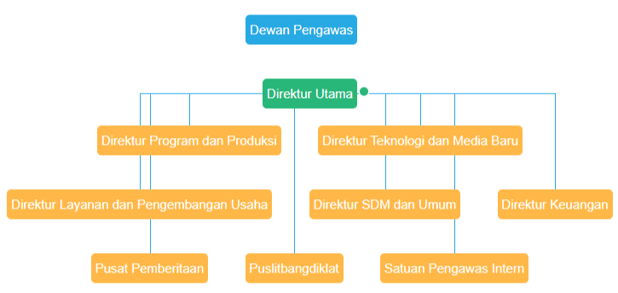
Gambar 2.1. Struktur Organisasi LPP RRI
SLN LPP RRI merupakan salah satu satuan kerja (Satker) yang beroperasi di bawah LPP RRI dalam menyelenggarakan tugas dan fungsi sebagai Lembaga Penyiaran Publik. Namun, SLN merupakan satu-satunya satker RRI yang mempunyai tugas melakukan penyiaran radio publik dengan lingkup wilayah sasaran luar negeri dan masyarakat asing yang berada di Indonesia.
Sejak reformasi birokrasi di LPP RRI, SLN hanya memiliki dua posisi jabatan struktural, yaitu Kepala Stasiun (Kepsta) dan Kepala Bagian Tata Usaha (Kabag TU). Kepsta membawahi berbagai tim di SLN yang masing-masingnya dipimpin oleh Ketua Tim (Katim) dan seluruh pegawai Jabatan Fungsional Tertentu. Sementara itu, Kabag TU membawahi unit Tata Usaha berikut seluruh pegawai Jabatan Fungsional Umum. Berikut adalah struktur organisasi SLN:

Gambar 2.2. Struktur Organisasi SLN LPP RRI

4. Visi, Misi, dan Tugas Pokok LPP RRI
Mengacu pada Rencana Strategis (Renstra) LPP RRI terbaru tahun 2025-2029, LPP RRI memiliki visi, misi, dan sasaran strategis yang baru (PPID RRI, 2025). Adapun visi tersebut adalah sebagai berikut:
“Visi Lembaga Penyiaran Publik Radio Republik Indonesia tahun 2025 – 2029 mewujudkan Visi Negara sebagaimana yang ditetapkan Presiden dan Wakil Presiden Republik Indonesia yakni; Terwujudnya Indonesia Maju Yang Berdaulat, Mandiri, dan Berkepribadian Berlandaskan Gotong Royong. Untuk mendukung Visi ini RRI berkomitmen menjadi Lembaga Penyiaran Publik yang terpercaya dan mendunia, sebagai acuan dan arah seluruh angkasawan angkasawati RRI dalam menjalankan tugas dan fungsinya.”
LPP RRI juga menjalankan misi sebagaimana amanat Misi Negara yang telah ditetapkan oleh Presiden dan Wakil Presiden Republik Indonesia (PPID RRI, 2025) untuk merealisasikan visi yang telah ditetapkan. Misi-misi tersebut dapat diuraikan sebagai berikut:
1) Memberikan dukungan kepada Presiden dan Wakil Presiden dalam upaya peningkatan kualitas manusia Indonesia, memajukan budaya yang mencerminkan kepribadian bangsa dan penegakan sistem hukum yang bebas korupsi melalui siaran dengan konten yang berkualitas serta mempunyai nilai pendidikan untuk memenuhi hak warga negara mendapatkan informasi yang independen, netral dan akurat.
2) Menyelenggarakan pelayanan tata kelola lembaga yang transparan dan akuntabel sesuai dengan prinsip good public governance.
3) Meningkatkan kualitas sumber daya manusia dan prasarana LPP RRI yang berbasis multiplatform untuk memudahkan akses bagi masyarakat mendapatkan layanan siaran RRI di wilayah NKRI dan mancanegara
RRI memiliki Sasaran Strategis terbaru yang mulai diterapkan mulai tahun 2025 (Baso, 2025). Sasaran Strategis tersebut, secara verbatim, adalah sebagai berikut:
“Lembaga Penyiaran Publik Radio Republik Indonesia ikut berperan aktif dalam mendukung dan menyukseskan pembangunan nasional guna mewujudkan Indonesia berpenghasilan menengah tinggi yang sejahtera, adil, dan berkesinambungan. Peran serta aktif tersebut direfleksikan dengan memberikan layanan di bidang informasi, pendidikan, dan hiburan yang sehat kepada masyarakat melalui penyelenggaraan kegiatan penyiaran radio yang berfungsi pula sebagai perekat dan kontrol sosial, mencerdaskan kehidupan bangsa dan menjaga citra positif bangsa di dunia Internasional.”
Keseluruhan visi, misi, dan sasaran strategis tersebut menggambarkan arah besar LPP RRI sebagai lembaga penyiaran publik yang adaptif terhadap dinamika sosial dan teknologi, sekaligus konsisten menjaga nilai-nilai kebangsaan. RRI tidak hanya dituntut menjadi media informasi dan edukasi, tetapi juga menjadi instrumen strategis negara dalam membangun karakter bangsa, memperkuat kohesi sosial, serta memperluas jangkauan diplomasi budaya Indonesia melalui siaran dalam dan luar negeri. Dengan orientasi tersebut, setiap satuan kerja, termasuk Stasiun Siaran Luar Negeri (SLN), memiliki peran penting dalam menerjemahkan visi “Terpercaya dan Mendunia” ke dalam tata kelola siaran yang profesional, berintegritas, dan berstandar global.

B. Profil Peserta

1. Biodata Peserta

Penulis Rancangan Aktualisasi Pelatihan Dasar (RA-Latsar) ini bernama Fauzan Fattah Hermawan, lahir di Jakarta pada tanggal 10 Agustus 1999. Fauzan menuntaskan pendidikan tinggi dari Universitas Negeri Jakarta Program Studi Pendidikan Teknik Informatika dan Komputer dengan gelar Sarjana Pendidikan (S.Pd.) pada tahun 2021. Selang satu bulan setelah kelulusan, Fauzan diterima sebagai Arsiparis dan selanjutnya menjadi Internal Auditor Kepatuhan ISO 15489 di Departemen Pengelolaan dan Kepatuhan Laporan (DPKL) Bank Indonesia sampai dengan Desember 2024 sebelum berpindah ke Departemen Ekonomi dan Keuangan Syariah (DEKS) Bank Indonesia pada Januari 2025 hingga akhir masa baktinya di lembaga itu.
Gambar 2.3. Foto Peserta
Setelah 3 tahun lebih berkarya dan berkontribusi bersama bank sentral, Fauzan memutuskan untuk mengembangkan kemampuan diri seraya membawa potensi dan kompetensinya ke lingkungan yang baru. Ia sukses melewati serangkaian seleksi tes CPNS Tahun Anggaran 2024 yang digelar oleh Badan Kepegawaian Negara, dan saat ini Fauzan adalah seorang CPNS Teknisi Siaran Ahli Pertama di Stasiun Siaran Luar Negeri LPP RRI sejak tanggal 2 Mei 2025.
Menurut Peraturan BKN No. 37 Tahun 2019 tentang Jabatan Fungsional Teknisi Siaran, Jabatan Fungsional Tertentu Teknisi Siaran Ahli Pertama bertanggung jawab dalam mengakomodir kelancaran operasional penyiaran. Teknisi Siaran Ahli Pertama berperan dalam perencanaan dan evaluasi sistem serta peralatan siaran dalam rangka menciptakan lingkungan teknis siaran yang dinamis dan adaptif. Adapun tugas dan fungsi Jabatan Teknisi Siaran Ahli Pertama menurut PERMENPAN RB No. 29 Tahun 2017 tentang Jabatan Fungsional Teknisi Siaran adalah sebagai berikut:
- Perencanaan Teknis Produksi dan Siaran: Menyusun kerangka acuan kerja (TOR), melakukan agenda setting teknik produksi dan uji kelayakan sistem, menentukan lokasi siaran, serta merencanakan tata letak peralatan, desain grafis, dan sistem layanan media baru.
- Pelaksanaan Produksi dan Penyiaran: Melaksanakan instalasi dan konfigurasi peralatan, melakukan uji coba hasil setting serta gladi produksi, mengawasi pengoperasian peralatan studio dan teknik penyiaran agar siaran berjalan lancar sesuai standar.
- Pemeliharaan dan Perbaikan Peralatan: Melaksanakan pemeriksaan, perawatan, dan perbaikan peralatan teknik produksi dan penyiaran; melakukan modifikasi sederhana guna menjaga kesiapan operasional sistem siaran.
- Pengembangan Sistem dan Inovasi Media Baru: Melakukan konfigurasi jaringan dan evaluasi sistem distribusi media baru, merancang migrasi data analog ke digital, serta membuat inovasi teknis dan visual (virtual set, chromakey, animasi, dan desain media) tanpa modifikasi besar.
- Evaluasi dan Pelaporan Teknis: Menyusun laporan hasil pemeriksaan, evaluasi teknik produksi dan penyiaran, serta pelaporan evaluasi sistem teknologi media baru sebagai dasar peningkatan mutu dan pengambilan keputusan teknis lembaga.
Selama kurang lebih lima bulan, penulis telah menjalankan berbagai tugas sesuai dengan jabatannya di SLN LPP RRI. Penulis pernah menjadi teknisi di studio produksi, on air, dan juga podcast. Selain bertugas di kantor, penulis juga pernah melaksanakan tugas di luar kantor, seperti liputan ke Kedutaan Besar Jepang dan festival Jak-Japan Matsuri berdasarkan surat undangan dari Kedutaan Besar terkait.
Pengalaman dan peran penulis dalam menjalankan berbagai kegiatan yang relevan dengan bidang teknik telah memberikan bekal pengetahuan mengenai perbaikan dan peningkatan apa saja yang sekiranya dibutuhkan secara nyata di SLN. Lewat Rancangan Aktualisasi ini, penulis berharap gagasan kreatif yang diajukan dapat bermanfaat bagi SLN nantinya, demi mewujudkan transformasi lembaga ke arah Smart Governance dengan mendukung penerapan Manajemen ASN dan Smart ASN.

BAB III.
RANCANGAN AKTUALISASI

A. Identifikasi dan Deskripsi Isu
Penulis melakukan pengamatan secara langsung di lingkungan kerja serta berdiskusi bersama mentor dan rekan-rekan kerja untuk menentukan isu-isu apa saja yang dapat ditindaklanjuti. Berdasarkan hasil diskusi tersebut, dapat ditarik tiga isu utama yang dapat ditindaklanjuti dan dinilai penting untuk disorot:

1. Isu ke-1: Belum Adanya Pedoman Tata Kelola Penggunaan Studio Podcast yang Terdokumentasi Secara Tertulis Maupun Digital.
a. Deskripsi Isu
Studio Podcast SLN merupakan salah satu aset produksi baru yang dirancang untuk mendukung pembuatan konten digital multibahasa. Namun, hingga kini belum terdapat panduan tata kelola yang mengatur tata cara penggunaannya. Akibatnya, praktik perencanaan, persiapan, penggunaan, pascapenggunaan, dan evaluasi penggunaan studio kerap tidak beraturan dan tidak ada aturan baku dalam pelaksanaannya.
Menurut perspektif manajemen kualitas, Standar ISO 9001:2015 menekankan perlunya “documented information” untuk mendukung operasi proses organisasi secara terukur dan terdokumentasi. Adanya informasi yang terdokumentasi secara baku tersebut dapat membantu sebuah organisasi atau instansi dalam menjalankan inti bisnisnya dengan teratur. Penerapan informasi yang terdokumentasi semacam Prosedur Operasional Standar memungkinkan sebuah instansi dalam menjaga standar mutu minimal dari setiap proses bisnis yang menjadi inti usahanya. Dengan adanya pedoman tertulis yang dapat diakses oleh seluruh pegawai, setiap individu memiliki acuan yang sama dalam melaksanakan tugas, sehingga kontinuitas dan kualitas hasil kerja dapat lebih terjamin. (Cognoscenti Consulting Group, 2020)
Selain pedoman penggunaan, operator studio juga seringkali menghadapi galat atau error perangkat yang berkaitan dengan operasional Studio Podcast. Karena tidak adanya panduan baku atas Studio Podcast, banyak operator studio yang tidak berani atau tidak bisa memperbaiki perangkat tersebut sehingga menimbulkan potensi gangguan penggunaan studio sampai galat tersebut diselesaikan oleh pegawai yang memiliki kompetensi dan pengetahuan untuk mengatasinya. Bagian troubleshooting yang umumnya ada di dalam panduan penggunaan dapat membantu operator studio dalam memperbaiki dan menindaklanjuti masalah yang terjadi dengan upaya mandiri.
Tidak adanya pedoman tata kelola dalam penggunaan Studio Podcast menjadi perhatian khusus baik dari Pejabat di Stasiun Siaran Luar Negeri dan juga sejumlah pegawai yang terlibat langsung serta berkepentingan dengan operasional Studio Podcast. Hal ini dikarenakan Studio Podcast adalah studio audio dan video, dan sering digunakan untuk memfasilitasi konten bersama tamu-tamu high-profile. Selain itu, tata letak Studio Podcast dapat diterapkan pada liputan-liputan audiovisual SLN di luar kantor karena kemiripan perangkat dan tata letak yang digunakan. Oleh sebab itu, Stasiun Siaran Luar Negeri akan diuntungkan dengan adanya tata cara atau panduan penggunaan Studio Podcast karena panduan tersebut dapat dikembangkan dan diterapkan di aspek praktis lainnya.
b. Bukti Dukung
Bukti dukung yang berhasil penulis dokumentasikan terkait dengan isu ini adalah beberapa foto berbagai kondisi Studio Podcast. Kurangnya tertib administrasi dan dokumentasi penggunaan ruangan dan peralatan dapat meningkatkan resiko kerusakan atau kehilangan Barang Milik Negara (BMN) tanpa penanggungjawaban yang memadai.
Tabel 1 Gambaran kondisi Studio Podcast SLN LPP RRI
Contoh Kondisi | Keterangan
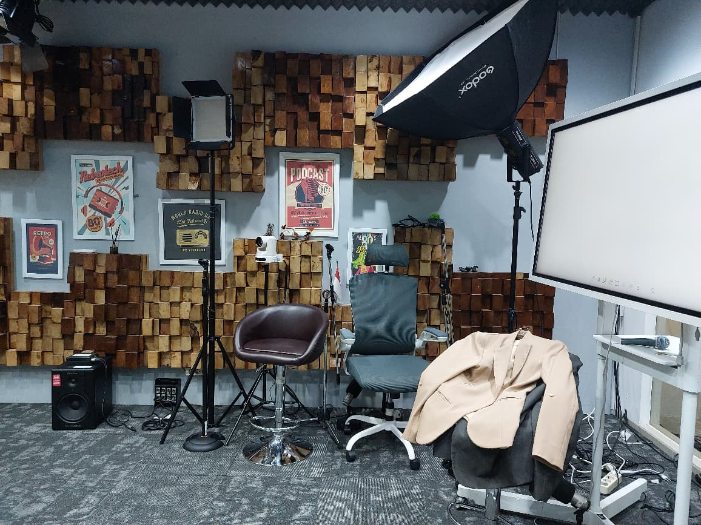 | Ruang Studio Podcast SLN dalam kondisi kurang rapih saat tidak ada kegiatan.
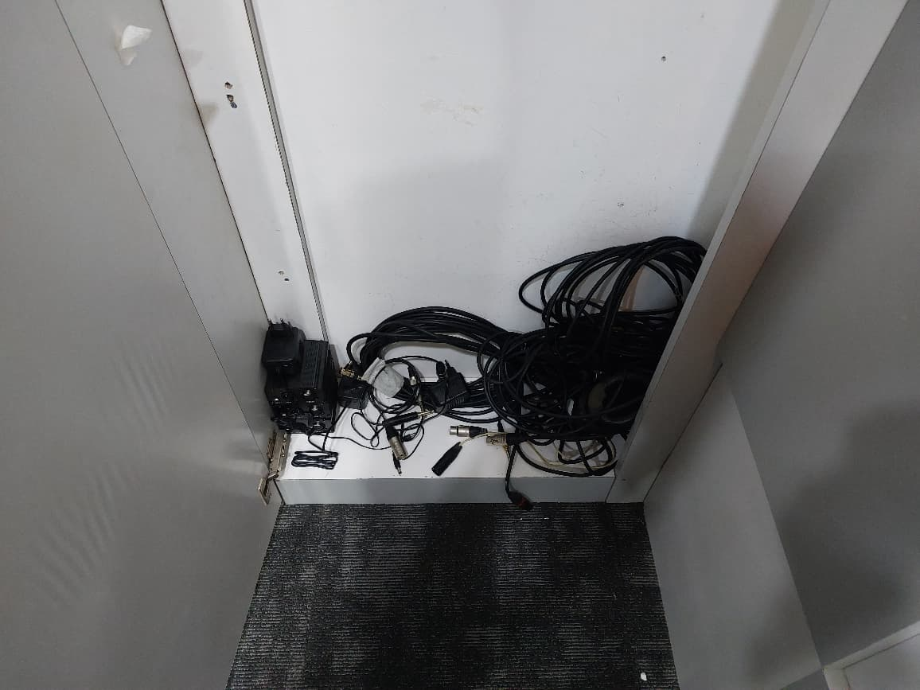 | Boks panel di salah satu sisi dinding Studio Podcast SLN yang dimanfaatkan sebagai sarana simpan peralatan studio.
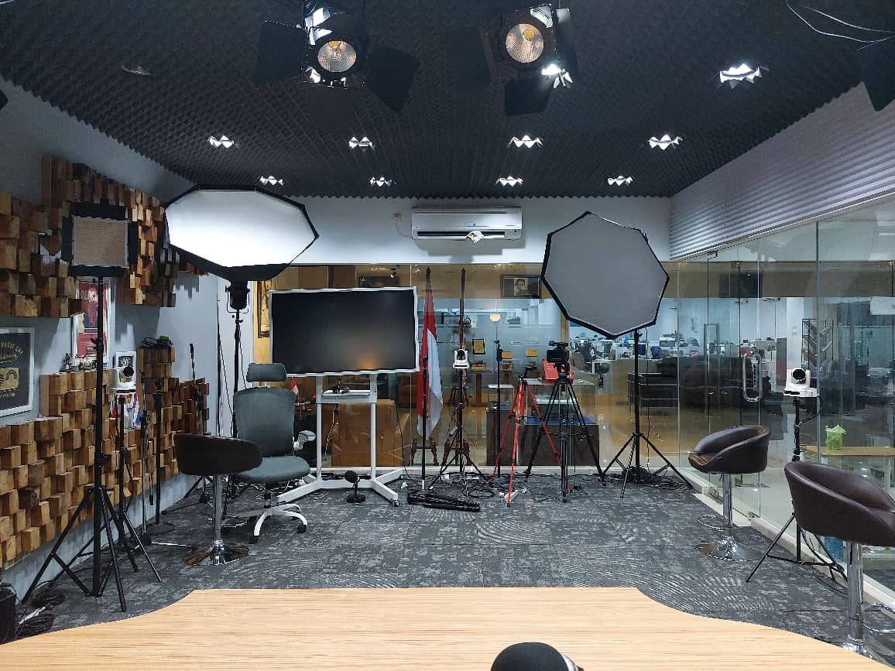 | Situasi ruangan Studio Podcast SLN terkini dengan peralatan dan perlengkapan untuk menunjang berbagai kegiatan seperti wawancara dan rekaman musik.
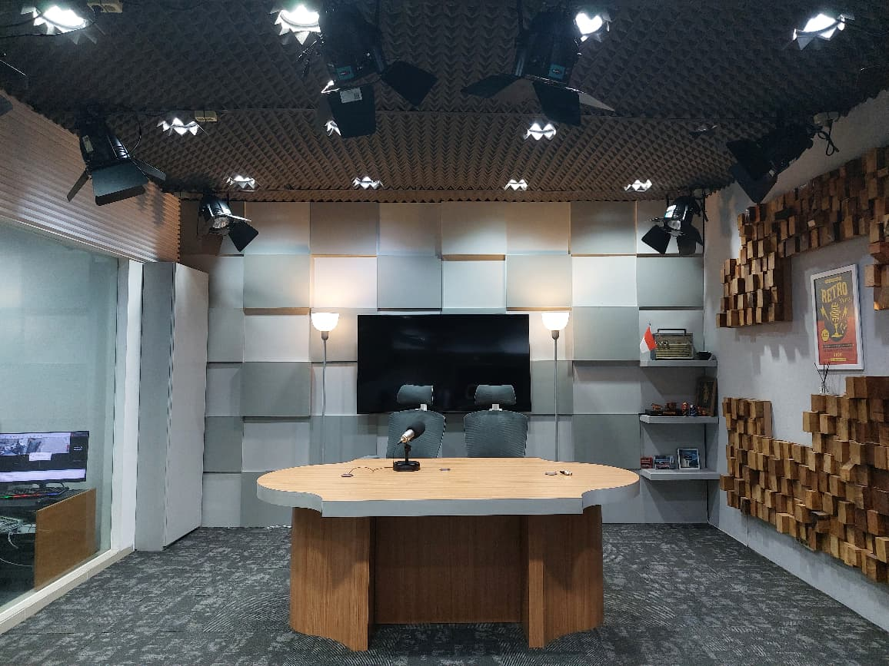 | Posisi meja Host di Studio Podcast SLN. Rekaman dapat dilakukan secara daring atau luring. Studio Podcast SLN dapat menunjang rekaman luring sampai dengan 3 orang (1 Host dan 2 narasumber).

Selain itu, penulis sempat mengamati seringnya studio podcast ini digunakan untuk kegiatan nonsiaran rutin yang terjadwal. Beberapa pengguna hanya menanyakan apakah keadaan studio sedang kosong, dan apabila studio memang kosong, pengguna tersebut biasanya langsung masuk ke dalam studio untuk melakukan kegiatannya tanpa persetujuan dari person in charge terkait. Kondisi seperti ini menggambarkan kurangnya batasan-batasan waktu dan jenis kegiatan apa yang dibolehkan dalam ruang Studio Podcast, serta belum adanya person-in-charge yang bertanggungjawab atas studio tersebut.
Oleh karena itu, keberadaan pedoman tertulis menjadi kebutuhan mendesak agar setiap proses penggunaan studio memiliki dasar hukum dan arah kerja yang jelas. Dengan adanya aturan baku tersebut, seluruh kegiatan produksi dapat berlangsung secara lebih tertib, aman, dan akuntabel. Untuk mewujudkan misi RRI dalam melaksanakan praktik good public governance, dibutuhkan acuan aturan yang harus dipatuhi segenap pegawai SLN LPP RRI.
c. Dampak Jika Tidak Ditindaklanjuti dan Pihak yang Terkena Dampak
Belum adanya panduan penggunaan dan pengoperasian Studio Podcast berpotensi menghambat kinerja pegawai dalam melaksanakan produksi konten yang memanfaatkan ruangan tersebut. Galat yang terjadi pada perangkat keras dan bug pada perangkat lunak juga akan mengurangi efisiensi proses produksi di Studio Podcast. Adapun penjabaran pihak-pihak/stakeholder terkait yang akan terdampak dari isu ini adalah sebagai berikut:
- Pimpinan Tim Teknologi dan Media Baru (TMB) SLN
Tidak adanya peraturan tertulis yang baku akan menyulitkan pimpinan TMB dalam memberikan arahan dan/atau bimbingan kepada pegawai mengenai pengoperasian Studio Podcast. Kondisi ini juga akan menghambat dalam menentukan alur dan peralatan yang dibutuhkan apabila ada rencana pemindahan atau replikasi studio dengan layout dan standar serupa.
- Teknisi Siaran dan/atau Operator Studio
Operator studio yang sedang berdinas tidak memiliki acuan tetap dalam standar pengoperasian Studio Podcast. Hal ini berpotensi berdampak pada ketidakteraturan pola pengoperasian studio. Personil operator yang baru ditugaskan di Studio Podcast juga akan kesulitan mempelajari alur dan penggunaan peralatan dengan benar secara mandiri.
- Penanggungjawab Tata Usaha (TU)
Pihak TU SLN akan menghadapi hambatan dalam penata usahaan kelengkapan dokumen operasional SLN. Tidak adanya regulasi terkait Studio Podcast akan menjadi permasalahan di masa depan apabila SLN ingin menerapkan kepatuhan standar nasional atau internasional.
- Pegawai SLN Secara Umum
Pegawai SLN yang hendak menggunakan Studio Podcast berpotensi bertindak secara tidak tertib dan kurang bertanggungjawab apabila tidak ada aturan tertulis dalam penggunaan ruangan tersebut. Adanya panduan tersebut dapat menumbuhkan kesadaran atas batasan dan kejelasan terkait tanggung jawab dalam pemanfaatan ruang dan peralatan studio.
- Tamu dan pengunjung
Banyaknya tamu high-profile yang menggunakan Studio Podcast SLN LPP RRI mulai dari artis tanah air hingga duta besar negara asing mendorong penerapan good governance yang baik di lingkup satuan kerja (Satker). Tidak adanya tata tertib atau peraturan sederhana yang jelas dan terpampang dapat menimbulkan turunnya persepsi SLN LPP RRI sebagai satuan kerja dan lembaga yang bona fide dikarenakan kurangnya perhatian khusus terhadap prosedur kerja yang sangat terkait dengan bisnis inti satker ini.
d. Keterkaitan Isu dengan Manajemen ASN dan Smart ASN
Isu belum adanya panduan penggunaan dan pengoperasian Studio Podcast tidak hanya berdampak pada aspek teknis produksi, tetapi juga menunjukkan lemahnya penerapan prinsip Manajemen ASN yang efektif. Dalam konteks tata kelola organisasi publik, keberadaan pedoman kerja merupakan bagian dari fungsi manajemen ASN pada aspek pengelolaan kinerja dan pengembangan kompetensi. Tanpa pedoman yang baku, pegawai tidak memiliki acuan yang jelas dalam menjalankan tugas, sehingga efektivitas, akuntabilitas, dan kesinambungan kinerja sulit diwujudkan.
Selain itu, isu ini mengindikasikan adanya celah dalam manajemen pengetahuan (knowledge management) di lingkungan Stasiun Siaran Luar Negeri (SLN). Ketiadaan dokumentasi prosedural membuat pengetahuan operasional hanya tersimpan di individu, bukan dalam sistem organisasi. Kondisi ini berpotensi menimbulkan ketergantungan terhadap orang tertentu dan menghambat proses regenerasi kompetensi pegawai, padahal ASN dituntut menjadi pembelajar yang adaptif terhadap perubahan teknologi dan model kerja baru.
Dari perspektif Smart ASN, isu ini menyoroti pentingnya transformasi digital yang disertai tata kelola yang sistematis dan berkelanjutan. Smart ASN bukan hanya mampu memanfaatkan teknologi, tetapi juga memastikan bahwa pemanfaatan tersebut berbasis data, prosedur, dan evaluasi yang terukur. Tanpa standar operasional yang terdokumentasi, penggunaan fasilitas digital seperti Studio Podcast berisiko tidak efisien, tidak aman, serta tidak dapat dimonitor sebagai bagian dari kinerja organisasi yang berbasis evidence. Sehingga jika meninjau ke aspek profil Smart ASN, hal tersebut tidak memenuhi aspek profesionalisme yang seharusnya diamalkan di lingkungan ASN.
Dengan demikian, penyusunan panduan penggunaan dan pengoperasian Studio Podcast merupakan langkah strategis dalam memperkuat tata kelola kinerja ASN yang profesional, terukur, dan berorientasi pada smart governance karena secara efektif mendukung salah satu pilar Smart ASN yaitu Kecakapan Digital. Isu ini menjadi refleksi bahwa transformasi digital tidak akan bermakna tanpa dibarengi budaya kerja yang tertib, terdokumentasi, dan berkelanjutan.

2. Isu ke-2: Belum Adanya Konsistensi Kualitas Rekaman Paket Siaran 9 Bahasa Antaroperator di SLN LPP RRI.
a. Deskripsi Isu
Kualitas rekaman paket siaran 9 bahasa di SLN LPP RRI belum menunjukkan tingkat konsistensi yang sama antaroperator. SLN menyiarkan program dalam sembilan bahasa, yaitu: Indonesia, Inggris, Mandarin, Jepang, Arab, Spanyol, Jerman, Belanda, dan Prancis. Masing-masing bahasa ditangani oleh tim atau desk tersendiri. Selain siaran live Bahasa Inggris pukul 06.00 WIB-18.00 WIB, setiap paket bahasa memiliki slot selama satu jam untuk mengudara sesuai dengan jadwal yang telah ditentukan, dan direkam di studio produksi bersama operator studio yang berbeda-beda. Perbedaan pemahaman teknis dan kebiasaan kerja di antara operator menyebabkan variasi kualitas hasil audio antarpaket siaran.
Ketidakkonsistenan paling nyata terlihat pada perbedaan level volume dan keseimbangan dinamika suara. Sebagian operator menetapkan level maksimal rekaman di kisaran -3 dB, sementara yang lain memilih -6 dB. Ada pula perbedaan cara menjaga jarak antara volume terendah dan tertinggi, beberapa operator memastikan rentangnya seimbang dan padu, sedangkan lainnya menghasilkan kontras volume yang mencolok antarbagian. Akibatnya, saat siaran berbahasa A disusun dengan volume puncak -3 dB dan siaran berbahasa B disusun dengan -6 dB, perbedaan tinggi rendah suara menjadi terasa signifikan saat mengudara.
Selain itu, terdapat variasi dalam teknik transisi antarsegmen. Sebagian operator membiarkan jeda hening sebelum berpindah segmen, sedangkan yang lain menggunakan teknik overlapping atau DJ transition untuk menjaga kesinambungan alur siaran. Perbedaan-perbedaan ini berdampak pada ketidakselarasan mutu audio dan pengalaman dengar yang tidak seragam, terutama pada paket siaran berbahasa asing yang menjadi wajah lembaga di kancah internasional.
b. Bukti Dukung
Bukti dukung yang berhasil penulis dokumentasikan terkait dengan isu ini berupa rekaman dari beberapa paket siaran berbahasa asing yang diproduksi oleh operator studio berbeda di lingkungan SLN LPP RRI. Dari hasil pengamatan teknis terhadap file audio tersebut, ditemukan adanya variasi signifikan pada level volume, keseimbangan dinamika suara, dan teknik transisi antarsegmen.
Tabel 2 Contoh hasil rekaman paket siaran bahasa asing dari berbagai operator
Contoh Rekaman | Keterangan
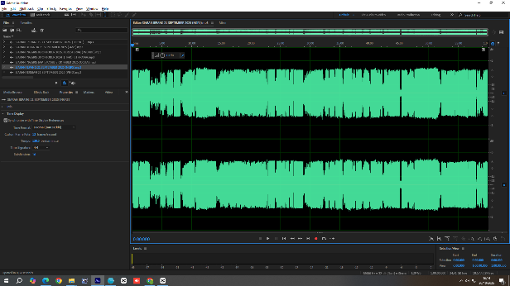 | Rekaman Bahasa Jepang  Operator membatasi suara maksimum di kisaran -6dB dengan karakteristik rekaman yang seragam.
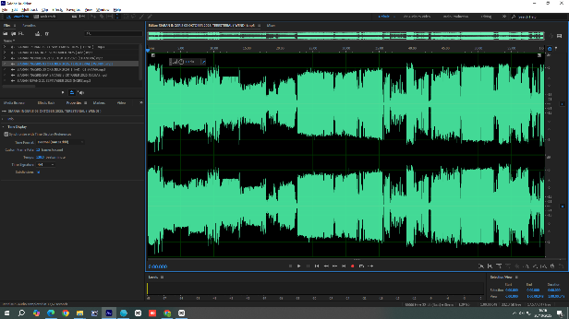 | Rekaman Bahasa Inggris  Operator kurang memerhatikan batas atas suara, beberapa titik melebihi -2dB. Sedangkan di beberapa titik terlalu rendah.
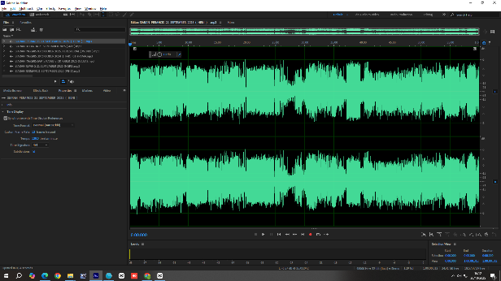 | Rekaman Bahasa Prancis  Operator memerhatikan batas atas suara di kisaran -6dB s.d. -3dB dengan karakteristik rekaman yang dinamis.

Beberapa rekaman menunjukkan puncak level suara di kisaran -3 dB, sementara lainnya berada di kisaran -6 dB. Selain itu, terdapat perbedaan gaya dalam mengatur perpindahan antarsegmen: sebagian operator memilih memberi jeda hening, sedangkan sebagian lain menggunakan transisi tumpang tindih (overlapping) untuk menjaga kesinambungan alur siaran.
Temuan ini menunjukkan bahwa belum terdapat acuan atau panduan bersama yang mengatur parameter dasar dalam proses rekaman, yang menghasilkan karakteristik rekaman paket siaran 1 jam bahasa asing berbeda-beda tiap operator. Oleh karena itu, dibutuhkan penyusunan panduan teknis rekaman yang sederhana dan mudah dipahami sebagai rujukan bersama bagi seluruh operator studio. Panduan tersebut diharapkan dapat membantu menjaga konsistensi mutu hasil rekaman tanpa membatasi kreativitas, sekaligus mendukung upaya SLN dalam meningkatkan profesionalitas dan kredibilitas siaran internasional.
c. Dampak Jika Tidak Ditindaklanjuti dan Pihak yang Terkena Dampak
Apabila ketidakterseragaman dalam panduan rekaman paket siaran bahasa asing tidak segera ditindaklanjuti, maka kualitas hasil produksi berpotensi tetap bervariasi dan tidak konsisten antarprogram maupun antarperiode siaran. Kondisi ini dapat menimbulkan kesan kurang profesional di mata pendengar, khususnya audiens luar negeri yang menjadi sasaran utama siaran bahasa asing RRI. Selain itu, proses evaluasi mutu siaran juga menjadi lebih sulit karena tidak adanya acuan yang sama untuk dibandingkan. Adapun pihak-pihak yang akan terdampak dari isu ini antara lain:
- Pimpinan Tim Teknologi dan Media Baru (TMB) SLN
Perbedaan standar teknis antaroperator menyulitkan pimpinan dalam memberikan arahan, pembinaan, dan evaluasi hasil rekaman. Tanpa panduan yang seragam, pimpinan tidak memiliki tolok ukur objektif untuk menilai mutu produksi dan efektivitas penggunaan peralatan studio.
- Operatordan Teknisi Studio Produksi
Operator serta teknisi menghadapi tantangan dalam menjaga konsistensi mutu hasil rekaman. Perbedaan kebiasaan dan pengaturan teknis (seperti level volume dan transisi) menyebabkan hasil akhir tidak seragam, sehingga pekerjaan penyuntingan (editing dan mixing) menjadi tergantung kebiasaan masing-masing operator.
- Desk Bahasa Asing
Desk Bahasa Asing sebagai pengguna langsung hasil rekaman berpotensi mengalami kesulitan dalam proses penayangan, karena variasi kualitas suara antarprogram dapat memengaruhi kontinuitas dan persepsi kualitas siaran. Inkonsistensi ini juga dapat mengganggu kenyamanan alur siaran dalam satu jam tayang.
- Pendengar Internasional SLN
Sebagai penerima akhir dari program siaran, pendengar internasional akan merasakan langsung perbedaan kualitas antarprogram. Perbedaan tingkat volume, dinamika suara, atau transisi yang tidak mulus dapat menurunkan pengalaman mendengarkan dan memengaruhi citra profesionalitas siaran RRI di kancah global.

d. Keterkaitan Isu dengan Manajemen ASN dan Smart ASN
Isu belum seragamnya panduan rekaman paket siaran bahasa asing tidak hanya berkaitan dengan aspek teknis produksi, tetapi juga mencerminkan pentingnya penerapan prinsip Manajemen ASN yang berorientasi pada peningkatan kinerja dan penguatan profesionalitas. Dalam konteks tata kelola organisasi, keseragaman hasil kerja merupakan cerminan dari sistem manajemen kinerja yang baik, di mana setiap individu bekerja berdasarkan acuan, standar, dan tujuan yang sama. Tanpa panduan teknis yang seragam, proses kerja menjadi bergantung pada kebiasaan masing-masing individu, sehingga efektivitas koordinasi dan konsistensi hasil produksi sulit diwujudkan.
Dari sisi pengembangan kompetensi, isu ini juga menggarisbawahi perlunya peningkatan literasi teknis di kalangan operator dan teknisi studio. Manajemen ASN modern menekankan pentingnya continuous learning dan knowledge sharing agar setiap pegawai mampu beradaptasi dengan perkembangan teknologi penyiaran serta menjaga kualitas kerja sesuai standar kelembagaan. Ketidakterseragaman teknis tanpa panduan tertulis menunjukkan belum optimalnya pengelolaan pengetahuan (knowledge management) di lingkungan kerja.
Dalam kerangka Smart ASN, isu ini menunjukkan bahwa digitalisasi penyiaran harus dibarengi dengan tata kelola yang cerdas dan terukur. Smart ASN bukan hanya menguasai teknologi, tetapi juga mampu menggunakannya secara konsisten, kolaboratif, dan berbasis data. Panduan teknis rekaman berfungsi sebagai instrumen sederhana untuk menjaga data integrity, consistency, dan quality control hasil siaran, sekaligus memastikan efisiensi waktu dan sumber daya dalam produksi konten digital.
Dengan demikian, penyusunan panduan teknis rekaman bukan sekadar kegiatan administratif, melainkan langkah pembelajaran organisasi untuk membangun budaya kerja yang konsisten, berstandar, dan adaptif terhadap perkembangan teknologi siaran. Isu ini menjadi refleksi bahwa Smart ASN tidak hanya berarti mampu menggunakan teknologi, tetapi juga mengelolanya dengan tata kerja yang terukur, kolaboratif, dan berorientasi pada kualitas layanan publik yang unggul.

3. Isu ke-3: Keterbatasan Fasilitas Penyimpanan Data Digital Lembaga.
a. Deskripsi Isu
Keterbatasan fasilitas penyimpanan data digital di lingkungan Stasiun Siaran Luar Negeri (SLN) LPP RRI menjadi salah satu hambatan dalam pelaksanaan administrasi kinerja pegawai. Dalam pelaporan Sasaran Kinerja Pegawai (SKP) yang wajib dilakukan setiap triwulan, setiap ASN harus melampirkan bukti dukung pekerjaan berupa tautan file digital seperti dokumen administrasi, naskah, serta hasil produksi audio. Namun, keterbatasan kapasitas penyimpanan yang disediakan oleh lembaga membuat sebagian pegawai terpaksa menggunakan media penyimpanan pribadi seperti Google Drive atau OneDrive berbayar untuk mengunggah file bukti kerja.
Kondisi ini tidak hanya menimbulkan beban finansial pribadi bagi ASN, tetapi juga berpotensi menimbulkan risiko keamanan dan kerahasiaan data lembaga. Penggunaan akun pribadi untuk menyimpan data kedinasan membuka kemungkinan hilangnya data, duplikasi file, hingga kesulitan dalam penelusuran kembali arsip digital jika terjadi rotasi pegawai. Selain itu, praktik ini juga berdampak pada efisiensi kerja karena proses pengumpulan dan verifikasi bukti kinerja menjadi tidak terpusat dan sulit dimonitor secara real-time.
Isu ini mencerminkan tantangan dalam mewujudkan sistem administrasi kinerja ASN yang efisien, aman, dan berkelanjutan di tengah tuntutan digitalisasi birokrasi. Ketiadaan fasilitas penyimpanan terpusat menunjukkan perlunya penguatan tata kelola teknologi informasi lembaga agar sejalan dengan prinsip Smart Governance yang mendukung Smart ASN, yakni ASN yang tidak hanya adaptif terhadap teknologi, tetapi juga bekerja berdasarkan sistem yang terintegrasi, efisien, dan akuntabel.
b. Bukti Dukung
Bukti dukung yang berhasil penulis dokumentasikan terkait dengan isu ini adalah screenshot (tangkapan layar) dari laman Google Drive pribadi yang digunakan untuk menyimpan berkas bukti dukung Sasaran Kinerja Pegawai (SKP). Berdasarkan hasil pengamatan, seluruh berkas bukti dukung berupa rekaman audio, dokumen pendukung, maupun laporan kegiatan disimpan menggunakan akun pribadi pegawai karena belum tersedianya fasilitas penyimpanan data digital lembaga yang terpusat.
Kondisi tersebut membuat kapasitas penyimpanan cepat penuh, terlebih karena file audio hasil produksi memiliki ukuran besar. Sejumlah pegawai bahkan harus melakukan upgrade cloud storage (peningkatan kapasitas penyimpanan) dengan menggunakan dana pribadi agar tetap dapat melaksanakan kewajiban pelaporan SKP secara tepat waktu.

Tabel 3 Contoh penggunaan media pribadi untuk penyimpanan bukti dukung SKP
Contoh kasus | Keterangan
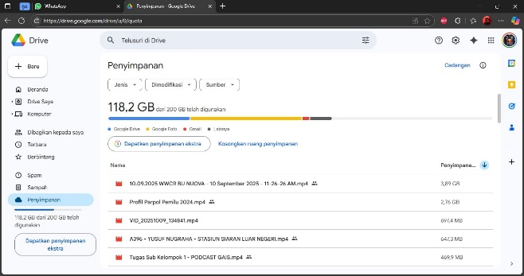 | Pegawai membeli kapasitas google drive tambahan dengan tagihan setiap bulan untuk menyimpan bukti dukung hasil kerja.
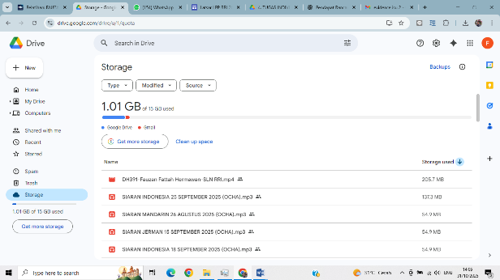 | Pegawai membuat akun Gmail baru untuk mendapatkan google drive gratis 15GB sebagai tempat penyimpanan bukti dukung hasil kerja.

Temuan ini menunjukkan adanya kesenjangan antara kebutuhan operasional digital pegawai dengan dukungan infrastruktur yang tersedia di lingkungan kerja. Oleh karena itu, dibutuhkan langkah penguatan tata kelola data digital melalui penyediaan ruang penyimpanan terpusat yang aman, efisien, dan sesuai standar keamanan informasi lembaga. Dengan demikian, seluruh aktivitas administrasi kinerja ASN dapat terdokumentasi secara sistematis tanpa mengorbankan aspek efisiensi maupun keamanan data lembaga.
c. Dampak Jika Tidak Ditindaklanjuti dan Pihak yang Terkena Dampak
Apabila keterbatasan fasilitas penyimpanan data digital lembaga tidak segera ditindaklanjuti, maka proses administrasi kinerja pegawai, khususnya pelaporan Sasaran Kinerja Pegawai (SKP), akan terus bergantung pada media penyimpanan pribadi masing-masing ASN. Kondisi ini berpotensi menimbulkan ketidakteraturan dalam manajemen data lembaga, risiko kebocoran informasi, serta hilangnya dokumen penting akibat tidak adanya sistem penyimpanan yang terpusat dan terjamin keamanannya.
Selain itu, penggunaan fasilitas pribadi untuk kebutuhan kedinasan juga dapat menimbulkan beban finansial tambahan bagi pegawai dan mengaburkan batas antara kepentingan individu dan institusi. Adapun pihak-pihak yang akan terdampak dari isu ini antara lain:
- Pimpinan Tim Teknologi dan Media Baru (TMB) SLN
Tanpa adanya fasilitas penyimpanan data terpusat, pimpinan akan mengalami kesulitan dalam melakukan pengawasan, audit, dan evaluasi terhadap data kerja pegawai. Tidak adanya sistem yang seragam juga menyulitkan proses pengumpulan dan konsolidasi data kinerja yang dibutuhkan untuk pelaporan institusional.
- Pegawai SLN LPP RRI (seluruh unit kerja)
Pegawai akan terus menghadapi kendala teknis dan finansial karena harus mengelola bukti dukung dan file kerja menggunakan akun penyimpanan pribadi. Risiko kehilangan data atau file corruption juga meningkat, terutama ketika pergantian perangkat atau pergantian akun pribadi terjadi.
- Bagian Tata Usaha dan Administrasi Kepegawaian
Pihak administrasi akan mengalami kesulitan dalam mengarsipkan dokumen kinerja secara sistematis karena data tersebar di berbagai akun pribadi pegawai. Hal ini berpotensi berdampak pada keterlambatan proses rekapitulasi data, penilaian kinerja, serta penyusunan laporan instansi.
- Lembaga LPP RRI secara Institusional
Dari perspektif organisasi, keterbatasan penyimpanan digital yang terintegrasi dapat menurunkan efisiensi birokrasi dan akuntabilitas pengelolaan data kinerja ASN. Di sisi lain, risiko kebocoran data lembaga meningkat karena tidak ada kontrol formal terhadap penggunaan dan keamanan media penyimpanan pribadi.
d. Keterkaitan Isu dengan Manajemen ASN dan Smart ASN
Isu keterbatasan fasilitas penyimpanan data digital lembaga mencerminkan tantangan nyata dalam penerapan prinsip Manajemen ASN yang efektif, khususnya pada aspek tata kelola data dan efisiensi kerja. Pengelolaan dokumen kinerja ASN yang masih bergantung pada media pribadi menunjukkan bahwa sistem administrasi digital lembaga belum sepenuhnya terintegrasi dan belum mendukung akuntabilitas kerja secara optimal. Kondisi ini berpotensi menghambat pengawasan, konsistensi pelaporan, serta keamanan data yang menjadi dasar pengambilan keputusan manajerial.
Dari perspektif Smart ASN, isu ini menyoroti pentingnya transformasi digital yang tidak hanya berfokus pada penggunaan teknologi, tetapi juga pada keberadaan infrastruktur yang mendukung kolaborasi, keamanan, dan keterpaduan data antarunit kerja. ASN yang cerdas tidak hanya mampu memanfaatkan teknologi, tetapi juga memastikan tata kelolanya efisien, aman, dan transparan sesuai prinsip smart governance.
Dengan demikian, penyediaan dan pengelolaan fasilitas penyimpanan data digital yang terstandar merupakan langkah strategis dalam mewujudkan birokrasi yang adaptif dan berbasis data. Isu ini menjadi refleksi bahwa digitalisasi kinerja ASN tidak akan bermakna tanpa dukungan sistem kelembagaan yang terintegrasi, berkelanjutan, dan berorientasi pada efisiensi serta akuntabilitas publik.

B. Penetapan Core Issue
Proses penetapan core issue dilakukan menggunakan Teknik Tapisan Isu USG (Urgency, Seriousness, Growth) (Idris, et al., 2019), yang bertujuan menilai tingkat prioritas masing-masing isu berdasarkan tiga dimensi utama:
- Urgency (Kedesakan): seberapa mendesak isu tersebut perlu segera ditangani.
- Seriousness (Keseriusan): seberapa besar dampaknya terhadap kinerja organisasi atau layanan publik.
- Growth (Potensi Perkembangan): seberapa besar potensi isu ini berkembang atau menimbulkan masalah baru jika tidak segera diselesaikan.
Pengukuran ketiga unsur tersebut dilakukan berdsarkan skala 1 sampai dengan 5 dengan keterangan sebagai berikut:
Tabel 4 Kriteria Urgency (Kedesakan)
Nilai | Kriteria | Deskripsi Kriteria
5 | Sangat Mendesak | Isu harus ditindaklanjuti segera pada kesempatan pertama karena berpengaruh langsung pada kelangsungan operasional.
4 | Mendesak | Isu perlu diselesaikan dalam kurun 6 bulan untuk mencegah gangguan pada proses kerja.
3 | Cukup Mendesak | Isu perlu ditangani dalam kurun 1 tahun karena mulai mempengaruhi kegiatan harian.
2 | Kurang Mendesak | Isu dapat direncanakan penanganannya dalam kurun 1–2 tahun setelah kebutuhan prioritas selesai.
1 | Tidak Mendesak | Isu dapat ditangani lebih dari 2 tahun karena tidak berdampak pada kebutuhan jangka pendek.
Tabel 5 Kriteria Seriousness (Keseriusan)
Nilai | Kriteria | Deskripsi Kriteria
5 | Sangat Serius | Isu berdampak langsung pada reputasi dan kinerja organisasi.
4 | Serius | Isu berdampak pada kinerja unit kerja.
3 | Cukup Serius | Isu berdampak pada beberapa bagian kerja.
2 | Kurang Serius | Isu berdampak pada satu bagian kerja.
1 | Tidak Serius | Isu berdampak kecil pada hasil kerja individu.
Tabel 6 Kriteria Growth (Potensi Perkembangan)
Nilai | Kriteria | Deskripsi Kriteria
5 | Sangat Cepat Memburuk | Isu berpotensi berkembang dalam lingkup institusi.
4 | Cepat Memburuk | Isu berpotensi berkembang dalam lingkup satuan kerja.
3 | Cukup Cepat Memburuk | Isu berpotensi berkembang dalam lingkup beberapa tim.
2 | Kurang Cepat Memburuk | Isu berpotensi berkembang dalam lingkup sebuah tim.
1 | Tidak Cepat Memburuk | Isu terisolasi pada beberapa individu.
Setelah dilakukan diskusi dalam rangka skoring menggunakan analisis Urgency, Seriousness, Growth (USG) untuk penetapan isu utama bersama mentor dan rekan-rekan pegawai SLN LPP RRI, didapatkan rekapitulasi sebagai berikut:

Tabel 7 Rekapitulasi Analisis USG
Isu | Kriteria |  |  | Total | Prioritas | Keterangan
Isu | U | S | G | Total | Prioritas | Keterangan
Belum adanya pedoman tata kelola penggunaan Studio Podcast yang terdokumentasi secara tertulis maupun digital | 5 | 5 | 4 | 14 | I | Paling berdampak pada tata kelola, efektivitas kerja, dan akuntabilitas penggunaan fasilitas publik
Kualitas Rekaman Paket Siaran 9 Bahasa di SLN LPP RRI Belum Menunjukkan Tingkat Konsistensi yang Sama Antaroperator | 4 | 4 | 3 | 11 | II | Berdampak pada mutu siaran dan citra profesional lembaga, namun masih dapat diperbaiki secara bertahap
Keterbatasan fasilitas penyimpanan data digital lembaga | 3 | 4 | 3 | 10 | III | Berdampak pada efisiensi dan keamanan data, tetapi lingkupnya lebih administratif dan teknis
Berdasarkan hasil penilaian menggunakan teknik USG, isu “Belum adanya pedoman tata kelola penggunaan Studio Podcast yang terdokumentasi secara tertulis maupun digital” memperoleh skor tertinggi dengan total nilai 14. Hal ini menunjukkan bahwa isu tersebut memiliki tingkat kedesakan dan dampak yang paling signifikan terhadap kinerja organisasi, terutama dalam aspek efektivitas kerja, akuntabilitas penggunaan fasilitas publik, dan kesinambungan operasional media digital lembaga.
Selain itu, isu ini juga memiliki potensi multiplier effect terhadap isu-isu lainnya di masa yang akan datang, karena penyusunan sistem tata kelola studio yang terdokumentasi dapat menjadi dasar bagi peningkatan kualitas produksi (isu ke-2) serta menumbuhkan rasa tanggungjawab dan pentingnya media dan data milik lembaga (isu ke-3). Dengan pertimbangan tersebut, maka ditetapkan bahwa core issue dalam rancangan aktualisasi ini dengan kalimat rumusan isu sebagai berikut:
“Belum adanya pedoman tata kelola penggunaan Studio Podcast yang terdokumentasi secara tertulis maupun digital di lingkungan Stasiun Siaran Luar Negeri (SLN) LPP RRI hingga tahun 2025.”

C. Analisis Core Issue
Core issue belum adanya pedoman tata kelola penggunaan Studio Podcast yang terdokumentasi secara tertulis maupun digital menjadi salah satu hambatan utama dalam operasional SLN LPP RRI menuju prinsip smart governance. Kondisi ini menyebabkan prosedur penggunaan studio tidak konsisten, sulitnya mereplikasi dan mengkondisikan konfigurasi studio, kesalahan teknis sulit diatasi, serta dokumentasi dan akuntabilitas kegiatan produksi menjadi kurang jelas.
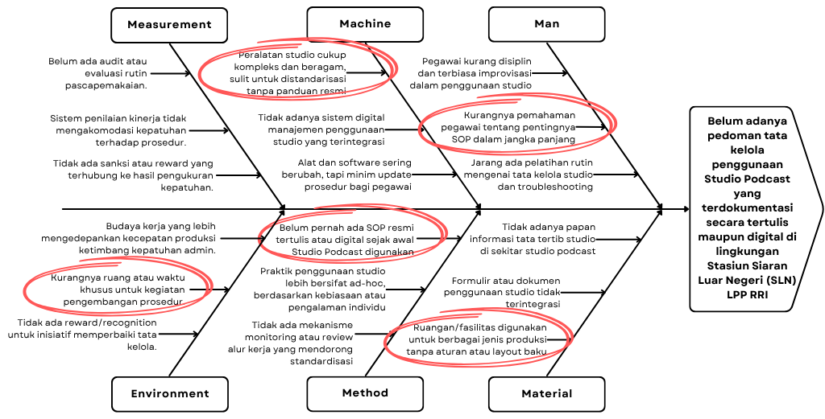
Untuk memahami akar masalah secara lebih mendalam, analisis fishbone dilakukan dengan mengelompokkan penyebab ke dalam enam kategori utama (Idris, et al., 2019): Man (SDM), Machine (Peralatan/teknologi), Method (Prosedur/standar kerja), Material (sarana/prasarana pendukung), Measurement (Pengukuran), dan Mother Nature/Environment (Lingkungan kerja). Setiap kategori dianalisis untuk menemukan setidaknya tiga faktor penyebab mendasar yang berkontribusi terhadap core issue.
Gambar 3.1. Diagram fishbone/Kaoru Ishikawa’s root cause analysis

Berdasarkan paparan analisis root cause analysis tersebut, didapati bahwa setidaknya ada lima hal yang saling terkait dari sisi perangkat (machine), sumber daya manusia (man), sarana (material), metode (method), dan lingkungan (environment). Kelima akar permasalahan tersebut sama-sama mengarah ke absennya panduan dasar mengenai prosedur pengoperasian Studio Podcast selama ini, atau yang sering disebut dengan Standard Operating Procedure/SOP. Penyusunan panduan tersebut juga dapat menanggulangi atau memitigasi dampak dari akar-akar permasalahan yang lainnya karena panduan yang diterapkan akan membentuk kebiasaan dan budaya kerja yang lebih terarah dan akuntabel.
Hasil analisis ini akan menjadi dasar dalam merumuskan rancangan solusi yang mampu menanggulangi akar permasalahan, sekaligus mendukung penerapan tata kelola yang efisien, terdokumentasi, dan terstandar.

D. Gagasan Kreatif Penyelesaian Core Issue
Dengan merujuk pada akar penyebab masalah, yaitu belum adanya pedoman tata kelola penggunaan Studio Podcast yang terdokumentasi secara tertulis maupun digital di Stasiun Siaran Luar Negeri (SLN) LPP RRI, gagasan kreatif yang diajukan adalah “Penyusunan Draf Panduan Prosedur Operasional Standar Penggunaan Studio Podcast.”
Gagasan ini bertujuan untuk menciptakan prosedur operasional yang jelas dan terdokumentasi, sehingga seluruh staf dapat menggunakan studio dengan tertib, memahami alur kerja, dan melakukan troubleshooting sederhana secara mandiri. Dengan adanya draf SOP yang terstruktur, risiko kesalahan operasional, kerusakan peralatan, atau ketidakteraturan dalam penggunaan studio dapat diminimalkan. Langkah ini juga mendukung prinsip tata kelola ASN yang profesional, akuntabel, dan berorientasi pada pelayanan publik, sekaligus menumbuhkan budaya kerja disiplin dan transparan di lingkungan SLN LPP RRI.
Rencana langkah implementasi selama masa habituasi:
- Identifikasi Peralatan Studio
Tahap awal dilakukan pendataan menyeluruh terhadap seluruh perangkat dan fasilitas studio, mulai dari peralatan utama hingga pendukung. Setiap alat dicatat fungsi, spesifikasi, dan letak penempatannya. Inventarisasi ini menjadi fondasi untuk menyusun draf SOP yang akurat dan relevan dengan kondisi nyata di studio.
- Pengumpulan Referensi dan Praktik Operasional
Mengumpulkan dokumen teknis yang tersedia, catatan operasional sebelumnya, serta wawancara dengan teknisi senior. Langkah ini penting untuk memahami alur kerja yang sudah berjalan dan menemukan praktik terbaik yang dapat dijadikan acuan dalam draf SOP. Dengan demikian, draf SOP yang disusun tidak hanya berbasis teori, tetapi juga sesuai praktik di lapangan.
- Penyusunan Draf SOP Awal
Berdasarkan data dan referensi yang terkumpul, dibuat draf SOP sederhana yang mencakup persiapan studio, prosedur penggunaan peralatan, pembersihan dan pengembalian peralatan, serta tanggung jawab masing-masing staf. Draf ini dirancang agar mudah dipahami dan diterapkan, termasuk oleh pegawai baru atau staf yang belum berpengalaman.
- Verifikasi dan Revisi Draf SOP
Draf SOP yang telah dibuat kemudian dibahas bersama teknisi senior dan mentor. Tujuannya adalah memastikan semua prosedur akurat, sesuai praktik lapangan, dan praktis untuk diterapkan. Pada tahap ini, masukan dari para ahli di studio sangat penting untuk menyempurnakan draf SOP agar efektif dan dapat langsung dipraktikkan.
- Finalisasi dan Sosialisasi Draf SOP
Draf SOP yang sudah diverifikasi difinalisasi dalam bentuk dokumen digital dan cetak. Selanjutnya, dilakukan sosialisasi kepada seluruh staf agar dapat dipahami dan diterapkan secara konsisten. Draf SOP ini akan menjadi pedoman kerja sehari-hari, mempermudah koordinasi, dan membantu staf dalam menjalankan operasional studio dengan tertib dan profesional.
Dengan implementasi langkah-langkah ini, penggunaan Studio Podcast di SLN LPP RRI diharapkan menjadi lebih terstandar, terdokumentasi, dan efisien. SOP yang tersusun rapi tidak hanya mempermudah staf dalam operasional harian dan troubleshooting, tetapi juga menumbuhkan budaya kerja yang tertib, disiplin, dan bertanggung jawab. Hal ini sekaligus menjadi fondasi untuk pengembangan tata kelola teknis yang berkelanjutan dan mendukung efektivitas pelayanan publik di lingkungan Stasiun Siaran Luar Negeri.

E. Matrik Rancangan Aktualisasi
Tabel 8 Matriks Rancangan Aktualisasi
Satuan Kerja | : | Teknisi Siaran Ahli Pertama Stasiun Siaran Luar Negeri Lembaga Penyiaran Publik Radio Republik Indonesia (SLN LPP RRI)
Identifikasi Isu | : | - Belum adanya pedoman tata kelola penggunaan Studio Podcast yang terdokumentasi secara tertulis maupun digital.  - Kualitas Rekaman Paket Siaran 9 Bahasa di SLN LPP RRI Belum Menunjukkan Tingkat Konsistensi yang Sama Antaroperator.  - Keterbatasan Fasilitas Penyimpanan Data Digital Lembaga Sehingga Pegawai Menggunakan Media Pribadi
Isu yang Diangkat | : | “Belum adanya pedoman tata kelola penggunaan Studio Podcast yang terdokumentasi secara tertulis maupun digital di lingkungan Stasiun Siaran Luar Negeri (SLN) LPP RRI hingga tahun 2025.”
Gagasan Pemecahan Isu | : | “Penyusunan draf Panduan Prosedur Operasional Standar Penggunaan Studio Podcast.”

No | Kegiatan | Tahapan Kegiatan | Output / Hasil | Keterkaitan Substansi Mata Pelatihan | Kontribusi Terhadap Visi/Misi/Tusi/Tujuan Organisasi
1. | 2. | 3. | 4. | 5. | 6.
1. | Identifikasi Peralatan Studio | 1.1. Melakukan diskusi dengan mentor untuk menentukan ruang lingkup identifikasi peralatan dan format pencatatan yang sesuai kebutuhan unit kerja. | Dokumentasi konsultasi (foto, notula singkat, tangkapan layar pesan). | 1.1.1 Berorientasi Pelayanan: Saya memastikan langkah identifikasi selaras dengan kebutuhan organisasi dan pengguna studio.  1.1.2. Akuntabel: Saya mendasari tindakan dengan arahan mentor agar hasilnya dapat dipertanggungjawabkan.  1.1.3. Kompeten: Saya mencari pemahaman awal agar kegiatan berjalan efektif.  1.1.4. Harmonis: Saya membangun komunikasi baik dengan mentor secara sopan dan terbuka.  1.1.5. Kolaboratif: Saya melibatkan pihak terkait sejak awal agar kegiatan berjalan sinergis. | Mendorong peningkatan profesionalisme dan koordinasi internal dalam pengelolaan fasilitas penyiaran.
1. | Identifikasi Peralatan Studio | 1.2. Menyiapkan formulir inventaris, alat tulis, kamera/HP, dan label sementara sebagai alat bantu identifikasi di lapangan. | Foto alat dokumentasi yang siap digunakan serta kondisi di studio podcast | 1.2.1. Berorientasi Pelayanan: Saya memastikan data yang dihasilkan kelak berguna untuk perbaikan tata kelola studio.  1.2.2. Akuntabel: Saya memastikan ketersediaan sarana pendukung pencatatan agar hasil kerja terdokumentasi dengan baik.  1.2.3. Kompeten: Saya mempersiapkan alat kerja secara lengkap agar proses berjalan efisien.  1.2.4. Loyal: Saya melaksanakan kegiatan dengan tanggung jawab demi mendukung kinerja unit kerja.  1.2.5. Adaptif: Saya menggunakan media digital sederhana untuk efisiensi kerja. | Menyiapkan dasar kerja yang tertib dan terarah dalam pengelolaan peralatan studio.
1. | Identifikasi Peralatan Studio | 1.3. Mendata seluruh perangkat di studio (nama, jenis, fungsi, kondisi), serta mengambil foto tiap perangkat untuk memperkuat bukti inventarisasi. | Daftar inventaris komprehensif beserta foto peralatan. | 1.3.1. Berorientasi Pelayanan: Saya berupaya agar hasil inventarisasi ini bermanfaat bagi pengguna studio dan tim teknis.  1.3.2. Akuntabel: Saya mencatat setiap data secara faktual untuk memastikan keakuratan informasi.  1.3.3. Kompeten: Saya bekerja teliti dalam mengenali jenis dan fungsi alat.  1.3.4. Loyal: Saya menunjukkan kepedulian terhadap aset organisasi dengan melakukan pendataan menyeluruh.  1.3.5. Adaptif: Saya menggunakan perangkat digital untuk mempercepat dokumentasi. | Menyediakan data akurat sebagai dasar penyusunan draf SOP dan efisiensi operasional studio
1. | Identifikasi Peralatan Studio | 1.4. Melakukan pengecekan ulang terhadap hasil pendataan bersama teknisi senior agar data yang disusun valid dan sesuai kondisi aktual. | Daftar peralatan hasil verifikasi (dengan paraf teknisi/mentor). | 1.4.1. Akuntabel: Saya memastikan hasil kerja dapat dipertanggungjawabkan secara terbuka.  1.4.2. Kompeten: Saya menyesuaikan hasil pendataan dengan fakta teknis di lapangan.  1.4.3. Harmonis: Saya menjaga etika kerja dan menghargai masukan dari rekan sejawat.  1.4.4. Loyal: Saya berkomitmen menghasilkan data valid demi kepentingan organisasi.  1.4.5. Kolaboratif: Saya bekerja sama dengan rekan senior untuk memastikan keakuratan data. | Menghasilkan data valid sebagai dasar pengambilan keputusan teknis dan perencanaan draf SOP.
1. | Identifikasi Peralatan Studio | 1.5. Menyusun hasil akhir inventaris ke dalam format digital, melengkapi dengan dokumentasi foto, dan menyerahkannya kepada mentor atau kepala unit untuk review. | File daftar peralatan (digital dan fisik), laporan hasil identifikasi, dokumentasi kegiatan. | 1.5.1. Akuntabel: Saya menyusun laporan hasil kerja dengan transparan dan sistematis.  1.5.2. Kompeten: Saya mengelola hasil kerja menggunakan format digital yang efisien.  1.5.3. Adaptif: Saya memanfaatkan teknologi untuk penyimpanan dan berbagi dokumen.  1.5.4. Loyal: Saya menyerahkan hasil kerja sesuai prosedur dan tenggat waktu yang ditentukan.  1.5.5. Berorientasi Pelayanan: Saya memastikan hasil laporan dapat digunakan untuk peningkatan manajemen studio ke depan. | Menjadi dasar dokumentasi yang kredibel bagi pengembangan draf SOP dan tata kelola studio podcast yang berkelanjutan.
2. | Pengumpulan Referensi dan Praktik Operasional | 2.1. Menelusuri dan mengumpulkan dokumen atau panduan teknis penggunaan studio yang sudah pernah digunakan sebelumnya (baik digital maupun fisik). | Kumpulan file/dokumen referensi terdokumentasi (foto/screenshot folder digital). | 2.1.1. Berorientasi Pelayanan: Saya memastikan draf SOP yang disusun nanti sesuai kebutuhan pengguna studio.  2.1.2. Akuntabel: Saya melakukan dokumentasi sumber referensi secara sistematis.  2.1.3. Kompeten: Saya mengidentifikasi materi teknis yang relevan dengan operasi studio.  2.1.4. Loyal: Saya memanfaatkan arsip dan dokumen internal lembaga sebagai sumber data utama. | Mendukung peningkatan kualitas layanan siaran dengan berbasis pada referensi internal yang terdokumentasi.
2. | Pengumpulan Referensi dan Praktik Operasional | 2.2. Membaca dan meninjau catatan penggunaan studio dari kegiatan produksi sebelumnya untuk memahami pola operasional. | Ringkasan hasil tinjauan dalam bentuk catatan digital (bisa disertai foto catatan). | 2.2.1. Berorientasi Pelayanan: Saya memahami kendala nyata agar draf SOP nanti responsif terhadap kebutuhan lapangan.  2.2.2. Akuntabel: Saya mencatat temuan dan mencantumkan sumber data dengan rapi.  2.2.3. Kompeten: Saya menganalisis pola kerja teknis secara mandiri.  2.2.4. Adaptif: Saya membuka diri terhadap praktik lama yang efektif untuk diadopsi kembali. | Memberikan dasar pengetahuan dan acuan kerja untuk penyusunan draf SOP yang sesuai dengan alur kerja organisasi.
2. | Pengumpulan Referensi dan Praktik Operasional | 2.3. Melakukan observasi langsung ke studio untuk mencatat prosedur kerja teknisi saat menyiapkan dan menutup sesi produksi. | Foto observasi lapangan dan daftar hasil pengamatan kegiatan operasional. | 2.3.1. Berorientasi Pelayanan: Saya melihat langsung proses agar draf SOP benar-benar aplikatif.  2.3.2. Akuntabel: Saya mendokumentasikan hasil observasi dengan bukti foto.  2.3.3. Kompeten: Saya mengidentifikasi alur kerja dan aspek teknis yang penting.  2.3.4. Harmonis: Saya menjaga etika dan komunikasi baik saat mengamati rekan kerja. | Menghasilkan draf SOP yang realistis dan sesuai konteks kerja aktual di lapangan.
2. | Pengumpulan Referensi dan Praktik Operasional | 2.4. Membaca literatur eksternal (manual alat, panduan produksi podcast profesional) sebagai bahan pembanding. | Dokumentasi screenshot atau daftar referensi literatur yang digunakan. | 2.4.1. Berorientasi Pelayanan: Saya mencari standar terbaik untuk meningkatkan kualitas layanan.  2.4.2. Kompeten: Saya memperluas wawasan teknis dan manajerial terkait pengelolaan studio.  2.4.3. Adaptif: Saya mengadopsi praktik terbaik dari referensi luar.  2.4.4. Loyal: Saya memastikan penerapan sesuai dengan nilai dan identitas lembaga. | Meningkatkan profesionalisme dan inovasi dalam penyusunan sistem tata kelola studio podcast sesuai dengan tata cara penggunaan perangkat yang digunakan.
2. | Pengumpulan Referensi dan Praktik Operasional | 2.5. Menyusun rekap hasil pengumpulan data dan referensi sebagai bahan awal perancangan draf SOP. | Dokumen rekap hasil pengumpulan referensi (dalam format Word/PDF). | 2.5.1. Berorientasi Pelayanan: Saya merangkum informasi agar mudah digunakan oleh pengguna studio.  2.5.2. Akuntabel: Saya memastikan data yang dikumpulkan valid dan tersimpan rapi.  2.5.3. Kompeten: Saya menyusun hasil pengumpulan secara sistematis.  2.5.4. Kolaboratif: Saya membuka hasil rekap untuk masukan dari rekan kerja atau mentor. | Membentuk dasar penyusunan draf SOP yang terarah, efisien, dan mudah diimplementasikan oleh seluruh tim produksi.
3 | Penyusunan Draf SOP Awal | 3.1. Menyusun kerangka awal draf SOP berdasarkan hasil pengumpulan referensi dan praktik operasional sebelumnya. | Foto/screenshot draf struktur atau outline draf SOP di laptop. | 3.1.1. Berorientasi Pelayanan: Saya menyusun kerangka yang mudah dipahami pengguna studio.  3.1.2 Akuntabel: Saya mendasarkan isi pada data dan referensi yang telah dikumpulkan.  3.1.3. Kompeten: Saya mengorganisasi bagian draf SOP secara logis dan profesional.  3.1.4. Loyal: Saya menyusun kerangka sesuai arah kebijakan lembaga penyiaran publik.  3.1.5. Adaptif: Saya menyesuaikan struktur agar relevan dengan kebutuhan lapangan. | Mendukung pengembangan sistem kerja terstandar di Studio Podcast SLN RRI yang efektif dan efisien.
3 | Penyusunan Draf SOP Awal | 3.2. Menguraikan langkah-langkah operasional di setiap tahapan kegiatan studio (persiapan, penggunaan, pembersihan, dan dokumentasi). | Screenshot atau foto draf teks draf SOP bagian prosedur kerja. | 3.2.1. Berorientasi Pelayanan: Saya merinci langkah agar pegawai baru mudah mengikuti alur kerja.  3.2.2. Akuntabel: Saya memastikan tiap prosedur memiliki tanggung jawab yang jelas.  3.2.3. Kompeten: Saya menulis instruksi teknis sesuai praktik terbaik di studio.  3.2.4. Harmonis: Saya menggunakan bahasa yang sopan dan inklusif.  3.2.5. Adaptif: Saya menyesuaikan format draf SOP dengan situasi kerja aktual di lapangan. | Meningkatkan profesionalisme dalam operasional siaran dengan prosedur yang konsisten dan tertib.
3 | Penyusunan Draf SOP Awal | 3.3. Melakukan konsultasi dengan mentor atau teknisi senior untuk memverifikasi kelayakan dan kepraktisan draf SOP. | Foto dokumentasi sesi konsultasi atau tangkapan layar hasil diskusi daring. | 3.3.1. Berorientasi Pelayanan: Saya meminta masukan untuk memastikan draf SOP responsif terhadap kebutuhan pengguna.  3.3.2. Akuntabel: Saya mencatat hasil konsultasi sebagai bahan revisi yang transparan.  3.3.3. Kompeten: Saya menerima evaluasi untuk menyempurnakan kualitas dokumen.  3.3.4. Harmonis: Saya menjaga komunikasi yang santun dan terbuka selama diskusi.  3.3.5. Loyal: Saya menghormati arahan dan kebijakan organisasi.  3.3.6. Kolaboratif: Saya membangun kerja sama dengan mentor sebagai mitra pembelajaran. | Menjamin kesesuaian draf SOP dengan standar teknis lembaga dan meningkatkan kualitas pengelolaan fasilitas siaran.
3 | Penyusunan Draf SOP Awal | 3.4. Merevisi isi draf SOP sesuai dengan saran dari mentor dan hasil verifikasi di lapangan. | Screenshot hasil revisi dokumen draf SOP versi terbaru. | 3.4.1. Berorientasi Pelayanan: Saya memperbaiki isi agar lebih praktis dan mudah diterapkan.  3.4.2. Akuntabel: Saya mencatat perubahan dan alasan revisi secara jelas.  3.4.3. Kompeten: Saya menyempurnakan prosedur sesuai hasil evaluasi.  3.4.4. Adaptif: Saya menyesuaikan isi dengan perubahan kebutuhan teknis.  3.4.5. Loyal: Saya menjaga agar setiap revisi tetap sesuai misi dan nilai organisasi. | Menumbuhkan budaya kerja yang akurat dan bertanggung jawab dalam penyusunan dokumen operasional siaran.
3 | Penyusunan Draf SOP Awal | 3.5. Menyusun final draf SOP awal dan menyiapkannya untuk uji coba penerapan di kegiatan berikutnya. | Foto tampilan halaman akhir draf SOP lengkap (PDF atau cetak). | 3.5.1. Berorientasi Pelayanan: Saya memastikan hasil akhir mudah digunakan oleh operator studio.  3.5.2. Akuntabel: Saya menyimpan versi final secara terdokumentasi dan rapi.  3.5.3. Kompeten: Saya menghasilkan dokumen kerja yang profesional dan fungsional.  3.5.4. Loyal: Saya menjaga kerahasiaan dan integritas dokumen internal lembaga.  3.5.5. Adaptif: Saya membuka peluang revisi lanjutan jika ada masukan dari pengguna.  3.5.6. Kolaboratif: Saya menyiapkan dokumen untuk dibagikan ke tim dalam tahap berikutnya. | Menghasilkan panduan kerja baku pertama bagi Studio Podcast SLN RRI, sebagai langkah awal menuju tata kelola yang efisien dan transparan.
4 | Verifikasi dan Revisi Draf SOP | 4.1. Mengatur jadwal dan melakukan diskusi bersama mentor serta teknisi senior untuk meninjau draf SOP yang telah disusun. | Foto dokumentasi sesi diskusi/verifikasi bersama mentor atau tangkapan layar hasil pertemuan daring. | 4.1.1. Berorientasi Pelayanan: Saya berinisiatif meminta masukan agar draf SOP yang disusun benar-benar menjawab kebutuhan pengguna studio.  4.1.2. Akuntabel: Saya mencatat hasil diskusi dan saran secara rinci untuk dasar revisi yang dapat dipertanggungjawabkan.  4.1.3. Kompeten: Saya menerapkan pemahaman teknis untuk menjelaskan logika tiap prosedur secara profesional.  4.1.4. Harmonis: Saya menjaga komunikasi yang santun dan terbuka selama diskusi.  4.1.5. Kolaboratif: Saya bekerja sama aktif dengan mentor dan teknisi senior untuk menyamakan persepsi terhadap isi draf SOP. | Menguatkan validitas dan kesesuaian draf SOP dengan kondisi teknis lapangan serta memastikan keselarasan dengan arah kebijakan RRI.
4 | Verifikasi dan Revisi Draf SOP | 4.2. Menganalisis umpan balik dari mentor dan teknisi untuk menentukan bagian draf SOP yang perlu diperbaiki. | Screenshot catatan hasil analisis atau tabel perbandingan versi lama dan masukan revisi. | 4.2.1. Berorientasi Pelayanan: Saya meninjau masukan pengguna dan teknisi untuk meningkatkan kemudahan penerapan draf SOP.  4.2.2. Akuntabel: Saya mendokumentasikan seluruh umpan balik agar proses revisi transparan.  4.2.3. Kompeten: Saya menganalisis setiap masukan secara objektif dan teknis.  4.2.4. Loyal: Saya memastikan revisi tetap sesuai kebijakan dan nilai organisasi.  4.2.5. Adaptif: Saya menyesuaikan konsep SOP dengan hasil evaluasi dan praktik terbaik. | Menjamin draf SOP tetap relevan, konsisten, dan dapat diimplementasikan dengan mudah oleh seluruh staf Studio Podcast SLN RRI.
4 | Verifikasi dan Revisi Draf SOP | 4.3. Melakukan revisi isi draf SOP sesuai hasil diskusi dan analisis yang telah disetujui mentor. | Screenshot dokumen draf SOP hasil revisi (versi track changes atau revisi final sementara). | 4.3.1. Berorientasi Pelayanan: Saya memperbaiki isi SOP agar lebih praktis dan mudah dipahami.  4.3.2. Akuntabel: Saya menandai perubahan revisi agar mudah dilacak dan diverifikasi.  4.3.3. Kompeten: Saya memastikan bahasa dan prosedur teknis sesuai standar profesional.  4.3.4. Loyal: Saya menyesuaikan format draf SOP agar sesuai dengan pedoman lembaga.  4.3.5. Adaptif: Saya menyesuaikan konten berdasarkan hasil uji coba dan saran teknis terbaru. | Memastikan produk draf SOP final sesuai kebutuhan lapangan sekaligus mendukung peningkatan tata kelola studio yang lebih profesional.
4 | Verifikasi dan Revisi Draf SOP | 4.4. Melakukan pengecekan ulang bersama mentor terhadap hasil revisi untuk memastikan konsistensi dan kejelasan isi draf SOP. | Foto dokumentasi review bersama mentor atau tangkapan layar sesi koreksi. | 4.4.1. Berorientasi Pelayanan: Saya memastikan hasil revisi benar-benar memudahkan pengguna dalam memahami draf SOP.  4.4.2. Akuntabel: Saya melaporkan hasil revisi kepada mentor secara terbuka.  4.4.3. Kompeten: Saya menyempurnakan bagian teknis yang masih kurang tepat.  4.4.4. Harmonis: Saya menunjukkan sikap terbuka terhadap kritik dan masukan.  4.4.5. Kolaboratif: Saya melibatkan mentor secara aktif untuk validasi akhir isi dokumen. | Menjamin draf SOP akhir memiliki kualitas yang solid, jelas, dan konsisten dengan kebutuhan organisasi penyiaran publik.
4 | Verifikasi dan Revisi Draf SOP | 4.5. Menyusun dan menyimpan versi final draf SOP hasil revisi dengan format yang rapi dan terdokumentasi digital. | Foto/screenshot tampilan file final draf SOP tersimpan di folder resmi/dokumen digital. | 4.5.1. Berorientasi Pelayanan: Saya menyusun hasil akhir dengan format yang mudah diakses dan digunakan oleh staf.  4.5.2. Akuntabel: Saya menyimpan file dengan sistem penamaan dan lokasi yang tertata.  4.5.3. Kompeten: Saya menyelesaikan dokumen sesuai kaidah administrasi resmi.  4.5.4. Loyal: Saya memastikan dokumen disimpan di lingkungan kerja resmi milik RRI.  4.5.5. Kolaboratif: Saya membagikan hasil final kepada mentor untuk arsip dan tindak lanjut penerapan. | Menghasilkan dokumen draf SOP final yang valid, siap digunakan, dan mendukung peningkatan mutu layanan siaran di SLN RRI.
5. | Finalisasi dan Sosialisasi Draf SOP | 5.1. Melakukan pengecekan akhir terhadap format, bahasa, dan konsistensi isi draf SOP sebelum disahkan. | Screenshot tampilan akhir file draf SOP yang sudah diformat rapi. | 5.1.1. Berorientasi Pelayanan: Saya memastikan kemudahan penggunaan dokumen bagi seluruh staf.  5.1.2. Akuntabel: Saya melakukan pengecekan berulang agar isi bebas dari kesalahan.  5.1.3. Kompeten: Saya menerapkan standar penulisan profesional sesuai pedoman lembaga.  5.1.4. Loyal: Saya menjaga kesesuaian identitas organisasi dalam setiap bagian draf SOP.  5.1.5. Adaptif: Saya menyesuaikan format dan gaya bahasa agar sesuai budaya kerja SLN. | Menjamin kualitas akhir draf SOP yang representatif dan siap diterapkan di lingkungan kerja siaran luar negeri.
5. | Finalisasi dan Sosialisasi Draf SOP | 5.2. Melakukan konsultasi akhir dengan mentor untuk konfirmasi kelayakan dan persetujuan penerapan draf SOP. | Foto dokumentasi pertemuan akhir atau tangkapan layar hasil komunikasi dengan mentor. | 5.2.1. Berorientasi Pelayanan: Saya meminta umpan balik terakhir agar dokumen lebih bermanfaat.  5.2.2. Akuntabel: Saya mencatat persetujuan dan catatan revisi minor dari mentor.  5.2.3. Harmonis: Saya menjaga komunikasi terbuka selama proses konfirmasi.  5.2.4. Loyal: Saya memastikan keselarasan SOP dengan arah kebijakan organisasi.  5.2.5. Kolaboratif: Saya menyelesaikan revisi final bersama mentor secara konstruktif. | Memastikan kelayakan dokumen draf SOP melalui validasi akhir yang profesional dan partisipatif.
5. | Finalisasi dan Sosialisasi Draf SOP | 5.3. Menyiapkan draf SOP versi digital yang siap digunakan dan mudah diakses oleh staf. | Foto hasil draf SOP atau screenshot file tersimpan di folder bersama. | 5.3.1. Berorientasi Pelayanan: Saya menyiapkan versi akses mudah untuk digunakan staf harian.  5.3.2. Akuntabel: Saya menyimpan file digital dengan nama dan lokasi terstruktur.  5.3.3. Kompeten: Saya menggunakan format dokumen SOP sesuai dengan arahan mentor.  5.3.4. Loyal: Saya memastikan keamanan file resmi dalam drive khusus untuk draf SOP ini.  5.3.5. Adaptif: Saya menyiapkan draf SOP dalam versi digital agar fleksibel digunakan. | Mendukung digitalisasi tata kelola dokumen di Studio Podcast SLN RRI sebagai bagian dari transformasi smart governance.
5. | Finalisasi dan Sosialisasi Draf SOP | 5.4. Melakukan sosialisasi ringan kepada rekan kerja atau teknisi tentang poin penting dalam draf SOP baru. | Foto kegiatan sosialisasi singkat atau tangkapan layar pembagian file draf SOP. | 5.4.1. Berorientasi Pelayanan: Saya menyampaikan informasi penting SOP dengan jelas.  5.4.2. Kompeten: Saya menjelaskan tujuan dan manfaat SOP secara sederhana.  5.4.3. Harmonis: Saya menjaga suasana interaksi positif selama sosialisasi.  5.4.4. Loyal: Saya menanamkan semangat kepatuhan organisasi kepada rekan kerja.  5.4.5. Kolaboratif: Saya mengajak rekan teknisi memahami isi SOP bersama. | Meningkatkan pemahaman staf terhadap aturan kerja baru dan memperkuat budaya kerja tertib di SLN RRI.
5. | Finalisasi dan Sosialisasi Draf SOP | 5.5. Menyusun laporan akhir hasil penyusunan draf SOP dan dokumentasi kegiatan habituasi. | Screenshot halaman laporan akhir atau foto dokumentasi evidence kegiatan. | 5.5.1. Berorientasi Pelayanan: Saya menyusun laporan hasil kerja yang informatif.  5.5.2. Akuntabel: Saya melampirkan bukti kegiatan dan hasil akhir SOP.  5.5.3. Kompeten: Saya menyusun laporan dengan struktur sistematis.  5.5.4. Loyal: Saya menjaga identitas dan nama baik lembaga.  5.5.5. Adaptif: Saya menyesuaikan format laporan sesuai ketentuan pelatihan Latsar. | Menghasilkan laporan aktualisasi yang lengkap sebagai bentuk pertanggungjawaban dan pembelajaran profesional ASN.

F. Matriks Rekapitulasi Rencana Habituasi Nilai-Nilai Dasar ASN (BerAKHLAK)

Tabel 9 Matriks Rekap Rencana Habituasi NND ASN
No | Nilai- Nilai Dasar ASN | Kegiatan |  |  |  |  | Jumlah Aktualisasi per NND ASN
No | Nilai- Nilai Dasar ASN | Ke-1 | Ke-2 | Ke-3 | Ke-4 | Ke -5 | Jumlah Aktualisasi per NND ASN
1. | Berorientasi Pelayanan | 4 | 5 | 5 | 5 | 5 | 24
2. | Akuntabel | 5 | 5 | 5 | 5 | 4 | 24
3. | Kompeten | 5 | 4 | 5 | 5 | 4 | 23
4. | Harmonis | 2 | 1 | 2 | 2 | 2 | 9
5. | Loyal | 4 | 2 | 4 | 3 | 5 | 18
6. | Adaptif | 3 | 2 | 4 | 2 | 3 | 14
7. | Kolaboratif | 2 | 1 | 2 | 3 | 2 | 10
Jumlah NND ASN yang Diaktualisasikan per Kegiatan |  | 7 | 7 | 7 | 7 | 7 | 122

BAB IV
RENCANA JADWAL KEGIATAN AKTUALISASI

Rencana jadwal kegiatan aktualisasi yang telah disusun di bagian ini bertujuan sebagai acuan target dan pencapaian selama masa habituasi yang berlangsung dari tanggal 12 November 2025 sampai dengan 16 Desember 2025. Terdapat kurang lebih 25 Hari Kerja (HK) yang tersebar selama 6 minggu dalam kurun waktu tersebut dengan 3 HK di minggu pertama dan 2 HK di minggu terakhir. Rencana jadwal ini bersifat tentatif dan dapat berubah sesuai dengan kondisi terkini dari aktualisasi selama masa habituasi. Adapun tabel penjabarannya adalah sebagai berikut:
Tabel 10 Rencana Jadwal Kegiatan Aktualisasi Selama Masa Habituasi
No | Kegiatan | Tahapan Kegiatan | November |  |  | Desember
No | Kegiatan | Tahapan Kegiatan | W  I | W  II | W  III | W  I | W  II | W  III
1. | Identifikasi Peralatan Studio | 1.1. Melakukan diskusi dengan mentor untuk menentukan ruang lingkup identifikasi peralatan dan format pencatatan yang sesuai kebutuhan unit kerja.  1.2. Menyiapkan formulir inventaris, alat tulis, kamera/HP, dan label sementara sebagai alat bantu identifikasi di lapangan.  1.3. Mendata seluruh perangkat di studio (nama, jenis, fungsi, kondisi), serta mengambil foto tiap perangkat untuk memperkuat bukti inventarisasi.  1.4. Melakukan pengecekan ulang terhadap hasil pendataan bersama teknisi senior agar data yang disusun valid dan sesuai kondisi aktual.  1.5. Menyusun hasil akhir inventaris ke dalam format digital, melengkapi dengan dokumentasi foto, dan menyerahkannya kepada mentor atau kepala unit untuk review.
2. | Pengumpulan Referensi dan Praktik Operasional | 2.1. Menelusuri dan mengumpulkan dokumen atau panduan teknis penggunaan studio yang sudah pernah digunakan sebelumnya (baik digital maupun fisik).  2.2. Membaca dan meninjau catatan penggunaan studio dari kegiatan produksi sebelumnya untuk memahami pola operasional.  2.3. Melakukan observasi langsung ke studio untuk mencatat prosedur kerja teknisi saat menyiapkan dan menutup sesi produksi.  2.4. Membaca literatur eksternal (manual alat, panduan produksi podcast profesional) sebagai bahan pembanding.  2.5. Menyusun rekap hasil pengumpulan data dan referensi sebagai bahan awal perancangan draf SOP.
3. | Penyusunan Draf SOP Awal | 3.1. Menyusun kerangka awal draf SOP berdasarkan hasil pengumpulan referensi dan praktik operasional sebelumnya.  3.2. Menguraikan langkah-langkah operasional di setiap tahapan kegiatan studio (persiapan, penggunaan, pembersihan, dan dokumentasi).  3.3. Melakukan konsultasi dengan mentor atau teknisi senior untuk memverifikasi kelayakan dan kepraktisan draf SOP.  3.4. Merevisi isi draf SOP sesuai dengan saran dari mentor dan hasil verifikasi di lapangan.  3.5. Menyusun draf final draf SOP awal dan menyiapkannya untuk uji coba penerapan di kegiatan berikutnya.
4. | Verifikasi dan Revisi Draf SOP | 4.1. Mengatur jadwal dan melakukan diskusi bersama mentor serta teknisi senior untuk meninjau draf SOP yang telah disusun.  4.2. Menganalisis umpan balik dari mentor dan teknisi untuk menentukan bagian draf SOP yang perlu diperbaiki.  4.3. Melakukan revisi isi draf SOP sesuai hasil diskusi dan analisis yang telah disetujui mentor.  4.4. Melakukan pengecekan ulang bersama mentor terhadap hasil revisi untuk memastikan konsistensi dan kejelasan isi draf SOP.  4.5. Menyusun dan menyimpan versi final draf SOP hasil revisi dengan format yang rapi dan terdokumentasi digital.
5. | Finalisasi dan Sosialisasi Draf SOP | 5.1. Melakukan pengecekan akhir terhadap format, bahasa, dan konsistensi isi draf SOP sebelum disahkan.  5.2. Melakukan konsultasi akhir dengan mentor untuk konfirmasi kelayakan dan persetujuan penerapan draf SOP.  5.3. Menyiapkan draf SOP versi digital yang siap digunakan dan mudah diakses oleh staf.  5.4. Melakukan sosialisasi ringan kepada rekan kerja atau teknisi tentang poin penting dalam draf SOP baru.  5.5. Menyusun laporan akhir hasil penyusunan draf SOP dan dokumentasi kegiatan habituasi.

DAFTAR PUSTAKA

Baso, J. I. (2025). Rencana Kinerja Tahunan LPP RRI Sungailiat. Sungailiat: LPP RRI Sungailiat.
Cognoscenti Consulting Group. (2020). Standar Internasional ISO 9001:2015 Sistem Manajemen Mutu - Persyaratan. Yogyakarta: UII - Cognoscenti Consulting Group.
Haniyah, A. P. (2025, Agustus 21). Mengenal Voice of Indonesia, Siaran Luar Negeri RRI. Diambil kembali dari rri.co.id: https://rri.co.id/nasional/1782765/mengenal-voice-of-indonesia-siaran-luar-negeri-rri
Idris, I., Suwarno, Y., Purwana, B. H., Dendi, S., Imran, S., Nusa, B. S., & Sejati, T. (2019). Modul Pelatihan Dasar Calon PNS Analisis Isu Kontemporer. Jakarta: Lembaga Administrasi Negara.
Indrasari, Y. (2024, September 11). Fakta Unik Seputar RRI Yang Tak Banyak Diketahui. Diambil kembali dari rri.co.id: https://rri.co.id/daerah/966893/fakta-unik-seputar-rri-yang-tak-banyak-diketahui
Kurniawan, W. (2024). Kamus Kinerja 2025 Stasiun Siaran Luar Negeri LPP RRI. Jakarta: Stasiun Siaran Luar Negeri LPP RRI.
PPID RRI. (2025). Profil RRI. Diambil kembali dari PPID RRI: https://ppid.rri.go.id/profil-rri?
Purnamasari, H. R. (2025, Agustus 7). Hadapi Disrupsi Media, Dirut: RRI Harus Semakin Relevan. Diambil kembali dari rri.co.id: https://rri.co.id/daerah/1796247/hadapi-disrupsi-media-dirut-rri-harus-semakin-relevan
Utomo, T. W., Basseng, & Purwana, B. H. (2017). Modul Pelatihan Dasar Calon PNS Habituasi. Jakarta: Lembaga Administrasi Negara Republik Indonesia.
Voice of Indonesia. (2025). About Us. Diambil kembali dari voinews.id: https://voinews.id/about
Voice of Indonesia. (2025). Program List - The Session. Diambil kembali dari voinews.id: https://voinews.id/program/the-session
Voice of Indonesia. (2025). Program List - VOI Talk. Diambil kembali dari voinews.id: https://voinews.id/program/voi-talk

DAFTAR MODUL LATSAR CPNS
RUJUKAN NON-CITED

Amelia, R. (2021). SMART ASN Modul Pelatihan Dasar Calon Pegawai Negeri Sipil. Jakarta: Lembaga Administrasi Negara Republik Indonesia.
Fatimah, E., & Irawati, E. (2017). "Manajemen ASN" Modul Pelatihan Dasar Calon PNS. Jakarta: Lembaga Administrasi Negara Republik Indonesia.
Handoko, R. (2021). AKUNTABEL Modul Pelatihan Dasar Calon Pegawai Negeri Sipil. Jakarta: Lembaga Administrasi Negara Republik Indonesia.
Mirdin, A. A. (2021). BERORIENTASI PELAYANAN Modul Pelatihan Dasar Calon Pegawai Negeri Sipil. Jakarta: Lembaga Administrasi Negara Republik Indonesia.
Rahmanendra, D. (2021). LOYAL Modul Pelatihan Dasar Calon Pegawai Negeri Sipil. Jakarta: Lembaga Administrasi Negara Republik Indonesia .
Sejati, T. A. (2021). KOLABORATIF Modul Pelatihan Dasar Calon Pegawai Negeri Sipil. Jakarta: Lembaga Administrasi Negara Republik Indonesia .
Sembodo, J. (2021). HARMONIS Modul Pelatihan Dasar Calon Pegawai Negeri Sipil. Jakarta: Lembaga Administrasi Negara Republik Indonesia.
Suwarno, Y. (2021). ADAPTIF Modul Pelatihan Dasar Calon Pegawai Negeri Sipil. Jakarta: Lembaga Administrasi Negara Republik Indonesia .
Utomo, T. W., Basseng, & Purwana, B. H. (2017). AKTUALISASI Modul Pelatihan Dasar Calon PNS. Jakarta: Lembaga Administrasi Negara Republik Indonesia.

